Приложение №1
Перспективный план работы агитбригады "Умный пешеход" по ПДД на 2018-2019гг.
Месяц | Форма работы, цель  (ответственные)
Сентябрь | 1. Социальная акция "Стоп водитель!!!"  Цель: Совместно с родителями привлечь внимание водителей к проблеме детского дорожно-транспортного травматизма в непосредственной близости с ДОУ. (родители, воспитатели)  2. Проведение подвижной игры "Автомобили" с малышами  Цель: Развивать у малышей ловкость, умение действовать по сигналу быстро. Приучать их ориентироваться в пространстве. (агитбригада, воспитатель)  3. Образовательная экскурсия по городу .  Цель:Формировать у детей навыки и умения наблюдения за дорожной обстановкой и предвидеть опасные ситуации, умения обходить их, а в случае попадания в такие ситуации выходить из них с меньшим вредом для себя и окружающих.  (воспитатель, агитбригада)
Октябрь | 1. Создание книги "Правила дорожного движения для маленьких детей"  Цель: Обогащение предметно-пространственной среды для детей младшего дошкольного возраста. (агитбригада, воспитатель)  2. Проведение подвижной игры "Светофор" с малышами  Цель: Развивать у малышей навыки бега и ходьбы не наталкиваясь друг на друга. Развивать внимание. Закреплять знания о цветах светофора и их предназначении. (агитбригада, воспитатель)  3. Социальная акция "Не пристегнутый ремень безопасности"  Цель: Привлечение внимания водителей к проблеме использования специальных удерживающих устройств и применения ремней безопасности в автомобилях.
Ноябрь | 1. Выступление на развлечении в младшей группе «К нам пришел светофор»  Цель: Продолжать знакомить малышей со значением светофора. (агитбригада, воспитатель)  2. Утренняя гимнастика по ПДД в стиле флешмоб, для детей и родителей "Умные водители".  Цель: Привлечение внимание детей и взрослых к соблюдению правил дорожного движения путем инновационных методов работы. (агитбригада, воспитатель)
Декабрь | 1. Конкурс Лучший уголок ПДД"  2. Проведение настольно - печатной игры  «Собери автомобиль» с малышами (разрезные картинки)  Цель: Формировать умение у детей младшего дошкольного возраста составлять одно целое из 2, 3 частей. Учить различать собранный вид транспорта, выделять общее понятие. (агитбригада, воспитатель)  3. Социальная акция "Автокресло детям!"  Цель: Привлечение внимания общественности к проблеме детского дорожно-транспортного травматизма, к необходимости применения ремней безопасности и детских удерживающих устройств при правильной перевозке детей в салоне автомобиля.
Январь | 1. Социальная акция "Осторожно, гололед!!!"  Цель: Проявить заботу и внимание о людях, напомнить пешеходам об осторожности во время гололеда. (агитбригада, воспитатель)  2. Проведение подвижной игры "Красный, желтый, зеленый" с малышами  Цель: Развивать у малышей умение выполнять движения по звуковому сигналу и цвету светофора. построения в колонну. Упражнять в построении в колонну, ходьбе, беге друг за другом. (агитбригада, воспитатель)
Февраль | 1. Проведение подвижной игры "Светофор" с малышами  Цель: Развивать у малышей навыки бега и ходьбы не наталкиваясь друг на друга. Развивать внимание. Закреплять знания о цветах светофора и их предназначении. (агитбригада, воспитатель)  2. Проведение дидактической игры "Светофор" с малышами  Цель: Закрепить представление детей младшего дошкольного возраста о назначении светофора, о его сигналах. Закрепить представление детей о цвете «красный, желтый, зеленый». Развивать внимание, зрительное восприятие. (агитбригада, воспитатель)  3. Детская библиотека. Знакомство с художественной литературой по ПДД. Чтение познавательной сказки "Сказка о маленькой машинке, которая любила себя больше всех на свете"
Март | 1. Социальные акции "Водитель, ты тоже родитель", "Пристегни самое дорогое".  Цель: Привлечение внимания общественности к проблеме детского дорожно-транспортного травматизма, к необходимости применения ремней безопасности и детских удерживающих устройств при перевозке детей в салоне автомобиля. (агитбригада, родители и воспитатель)  2. Утренняя гимнастика по ПДД в стиле флешмоб, для детей и родителей.  Цель: Привлечь внимание детей и взрослых к соблюдению правил дорожного движения путем инновационных методов работы. (агитбригада, воспитатель)  3. Проведение настольно - печатной игры «Машины разные нужны, машины разные важны».  Цель: Познакомить детей с разными видами транспортных средств, которые необходимы людям: легковая машина, пожарная, скорая помощь, самосвал, грузовик, подъемный кран, автобус. Учить различать их по внешнему виду и правильно называть. Знать их назначения и понимать значимость в жизни человека. Учить собирать целую картинку из 4 частей.
Апрель | 1. Кинотеатр. Просмотр мультфильмов по ПДД.  Цель: Закрепить с детьми ПДД. (агитбригада, воспитатель)  2. Проведение подвижной игры "Красный, желтый, зеленый".  Цель: Развивать у малышей умение выполнять движения по звуковому сигналу и цвету светофору, закреплять навык построения в колонну, упражнять в ходьбе, беге друг за другом. (агитбригада, воспитатель)
Май | 1. Работа в творческой мастерской. Изготовление настольно-печатных игр для малышей: "Светофорики","Пешеходный переход".  Цель: Обогащение предметно-пространственной среды для детей младшего дошкольного возраста. (агитбригада, воспитатель)  2. Утренняя гимнастика по ПДД в стиле флешмоб, для детей и родителей.  Цель: Привлечь внимание детей и взрослых к соблюдению правил дорожного движения путем инновационных методов работы. (агитбригада, воспитатель)  3. Образовательная экскурсия по городу .  Цель:Формировать у детей навыки и умения наблюдения за дорожной обстановкой и предвидеть опасные ситуации, умения обходить их, а в случае попадания в такие ситуации выходить из них с меньшим вредом для себя и окружающих. (воспитатели, агитбригада)

Перспективный план работы агитбригады "Умный пешеход"
по ПДД на сентябрь-декабрь 2019г.
Месяц | Форма работы, цель  (ответственные)
Сентябрь | 1. Социальная акция "Возьми ребенка за руку"  Цель: Привлечение внимания общественности к проблеме детского дорожно-транспортного травматизма, с призывом взрослых сделать безопасным переход детей через проезжую часть. (агитбригада, родители и воспитатель)  2. "Гость группы". Приход сотрудника УГИБДД.  Цель: Уточнить знания детей о правилах дорожного движения. (воспитатель, сотрудник УГИБДД, родители )  3. Утренняя гимнастика по ПДД в стиле флешмоб, для детей и родителей.  Цель: Привлечь внимание детей и взрослых к соблюдению правил дорожного движения путем инновационных методов работы. (агитбригада, воспитатель)  4. Участие во II Всероссийском конкурсе детских рисунков по ПДД "Со светофоровой наукой по дороге в школу, в детский сад". Конкурс организован благотворительным фондом поддержки детей пострадавших в ДТП имени "Наташи Едыкиной" совместно с ОО АКО "Российский творческий союз работников культуры".  Цель: Профилактика дорожно-транспортных происшествий с участием детей по дороге в образовательные учреждения, через художественно-эстетические навыки и способности детей. (агитбригада, воспитатель)
Октябрь | 1. Участие в III Всероссийском конкурсе детских рисунков по ПДД "Новый дорожный знак глазами детей". Конкурс организован благотворительным фондом поддержки детей пострадавших в ДТП имени "Наташи Едыкиной" совместно с ОО АКО "Российский творческий союз работников культуры".  Цель: Профилактика дорожно-транспортных происшествий с участием детей по дороге в образовательные учреждения, через художественно-эстетические навыки и способности детей. (агитбригада, воспитатель)  2. Конкурс-выставка семейных рисунков по ПДД "Я и мои родители, грамотные пешеходы и водители"  Цель: Профилактика детского дорожно-транспортного травматизма, вовлечения родителей в образовательно-воспитательный процесс и раскрытия творческих способностей детей и родителей. (воспитатель, дети, родители)  3. 3. Социальная акция «Засветись сам, засвети ребенка»  Цель: Призвать пешеходов использовать световозвращающие элементы на одежде и рюкзаках в качестве «маячков безопасности». (агитбригада, воспитатель)  4. Работа в творческой мастерской. Изготовление настольно-печатных игр "Найди тень","Найди пару".  Цель: Обогащение предметно-пространственной среды для детей младшего дошкольного возраста. (агитбригада, воспитатель)
Ноябрь | 1. Работа в творческой мастерской. Изготовление лэпбука "Правила дорожного движения для маленьких детей".  Цель: Обогащение предметно-пространственной среды для детей младшего дошкольного возраста. (агитбригада, воспитатель)  2. Акция «Подарок для малышей» (старшие дошкольники дарят малышам лэпбук и настольно- печатные игры).  Цель: Способствовать проявлению заботы о младших. Прививать желание делать приятное другим людям. (агитбригада, воспитатель)  Проведение дидактической игры с малышами «Четвертый лишний».  Цель: Формировать умение у детей младшего дошкольного возраста классифицировать предметы.
Декабрь | Проведение дидактических игр с малышами  1. "Найди тень"(транспорт)  Цель: Формировать умение у детей младшего дошкольного возраста находить заданные силуэты транспорта путем наложения.  2. "Найди пару"(транспорт)  Цель: Формировать умение у детей находить парные картинки по сходному признаку, форме, цвету. Закрепить название специального транспорта.  (агитбригада, воспитатель)

Приложение №2
Сценарий проведения акции в детском саду
«Засветись сам, засвети ребёнка».

Цель: формирование у детей и их родителей навыков безопасного поведения на дороге в тёмное время суток с использованием световозращающих приспособлений для снижения дорожно-транспортного травматизма.
Задачи:
- закрепить основные правила безопасного поведения при передвижении в темное время суток, в ненастную погоду;
-познакомить с термином - «фликер», световозвращатель;
-обозначить роль и значение «фликера» в обеспечении безопасности пешеходов в темное время суток;
-воспитание бережного и заботливого отношения к своему здоровью и здоровью окружающих;
-воспитывать ответственность за свою жизнь и жизнь других участников дорожного движения.
-воспитывать интерес к изучению ПДД;
-помочь осознать необходимость использования световозвращателей на одежде.
-воспитывать законопослушных участников дорожного движения;
-привлечь внимание детей и взрослых к проблемам обеспечения безопасности на дорогах;
- вовлечь родителей в воспитательно-образовательный процесс.
Ход акции:
Ведущий: Здравствуйте, ребята! Мы с вами встретились, чтобы поговорить на очень важную тему. Давайте послушаем наших ребят.
1 ребенок: Есть у нас значок такой,
Фликер называется,
Но значок он не простой,
Свет в нём отражается.
2 ребенок: Прикрепить его к одежде
Быстро каждый сможет,
Ты его не забывай:
Он в пути поможет.
3 ребенок: Помнить все должны вокруг,
Кто в дороге добрый друг.
Фликер, без сомнения, -
Все: Знак дорожного движения!
4 ребенок: Если ты воспитан, вежлив,
Соблюдаешь ПДД.
То поверь, что смайлик этот (показывают на грудь)
Обезопасит путь тебе!
5 ребенок: Если тронулся ты в путь
Про безопасность не забудь!
Засветиться в темноте
Помоги себе и мне!
6 ребенок: Ты весёлый, яркий смайлик
На одежду прикрепи.
И в ночное время суток
Будешь виден ты в пути.
7 ребенок: Правило простое это
Соблюдайте вы, друзья!
Безопасность на дороге
Ночью тоже быть должна!
Ведущий: Фликеры разные у вас
Светят ярко, просто класс!
На дороге виден ты,
Не услышишь смех Беды!
Фликер – это классно,
Фликер –безопасно,
Фликер -это видно,
Фликер – это стильно!
Ведущий: Вижу, что у многих ребят на куртках есть фликеры. Фликер, без сомнения - знак дорожного движения. Но полагать только лишь на фликеры не стоит. Это всего лишь один из способов защиты пешехода. Необходимо помнить и соблюдать правила дорожного движения. Эти правила самые важные.
Кто знает правила движения, тому почем и уважение! А сейчас я проверю, как вы знаете правила дорожного движения. Мы с вами поиграем.
Я буду задавать вопросы, если вы согласны, то хором отвечайте: «Это я, это я, это все мои друзья!», а если не согласны – молчите.

Кто из вас, когда спешит,
Перед транспортом бежит?

Кто из вас идёт вперёд
Только там, где переход? (это я, это я...)

Знает кто, что красный свет-
Это значит - хода нет? (это я, это я...)

Кто летит вперёд так скоро,
Что не видит светофора?

Знает кто, что свет зелёный
Это значит- путь открыт? (это я, это я...)

Кто, скажите, из трамвая
На дорогу выбегает?
Кто из вас, идя домой,
Держит путь по мостовой? (это я, это я...)

Кто из вас в трамвае тесном
Уступает взрослым место? (это я, это я...).

Ведущий: Молодцы, вижу, что многие знают правила, а некоторым не мешало бы их подучить. А теперь приглашаю вас на весёлый танец-игру.

Танец игра «Колёсики - колесики и красивый руль»

Ведущий: А сейчас я проверю, как вы знаете виды транспорта.
Я буду называть транспорт, а вы изображаете его: если он летит, машете руками, если плывет - изображаете руками волну, если едет по земле – маршируете на месте.

Игра «Едем, летим, плывем»

Ведущий: А сейчас встали паровозиком друг за другом и поехали, выполняя на каждой станции задания.

Музыкальная игра «Паровоз»

Ведущий: Вот еще одна игра на внимание. Я буду регулировщиком. А вы будете выполнять мои сигналы. Если я скажу: «Светофор!» - вы стоите на месте; по сигналу: «Переход!» - шагаете по площадке врассыпную не наталкиваясь; по сигналу: «Автомобиль!» - стоите на месте и держите в руках руль. Будьте внимательны.

Игра «Будь внимательным!»

Ведущий: Мир такой красивый,
Радужны цвета.
Чтобы быть счастливым,
Нужно всем беречь себя.

Ведущий: А сейчас дискотека.

В конце родителям вручаются памятки.

Социальная акция "Стоп водитель!!!"

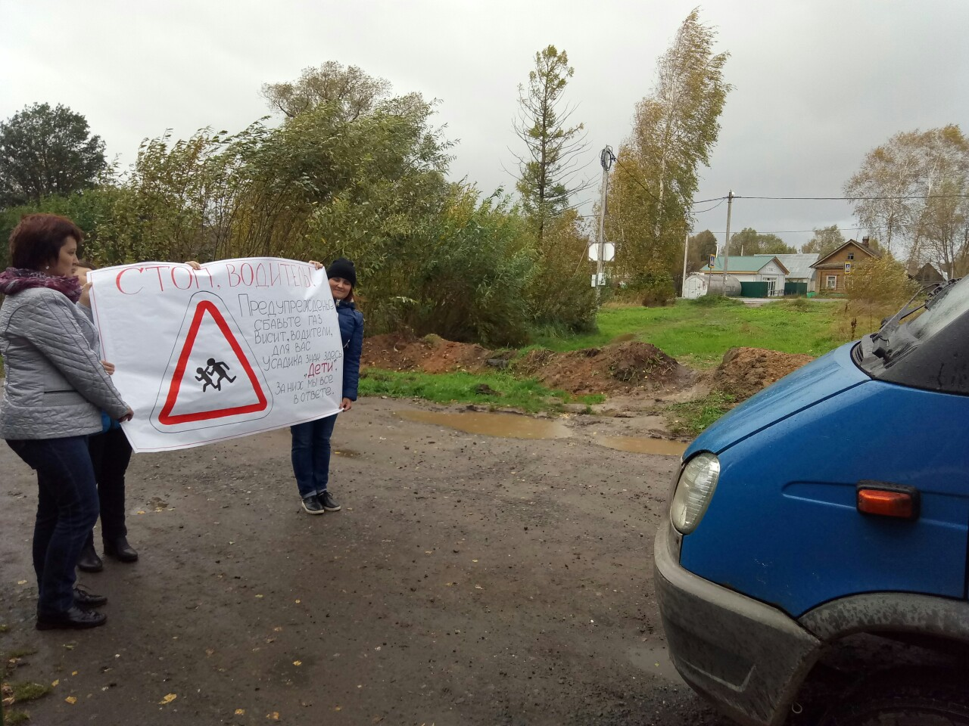

Социальная акция "Не пристегнутый ремень безопасности"

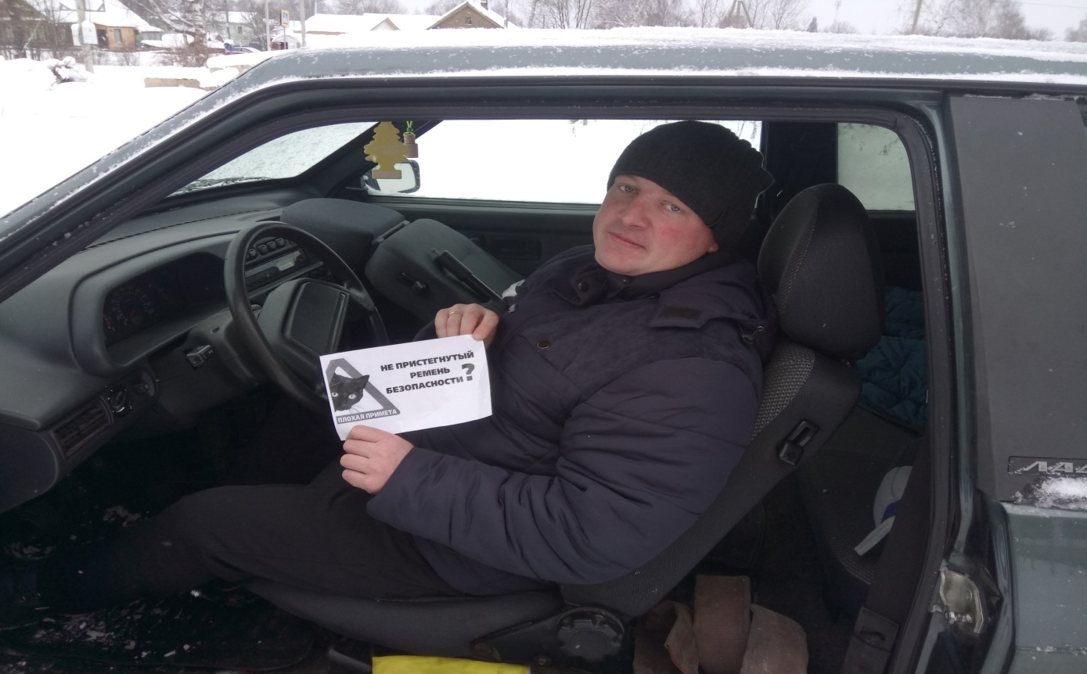

Социальная акция "Осторожно, гололед!!!"
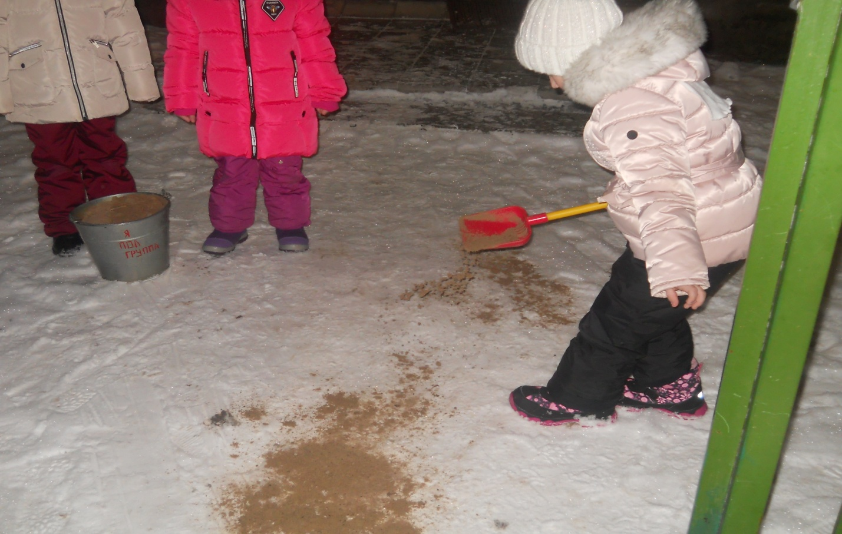

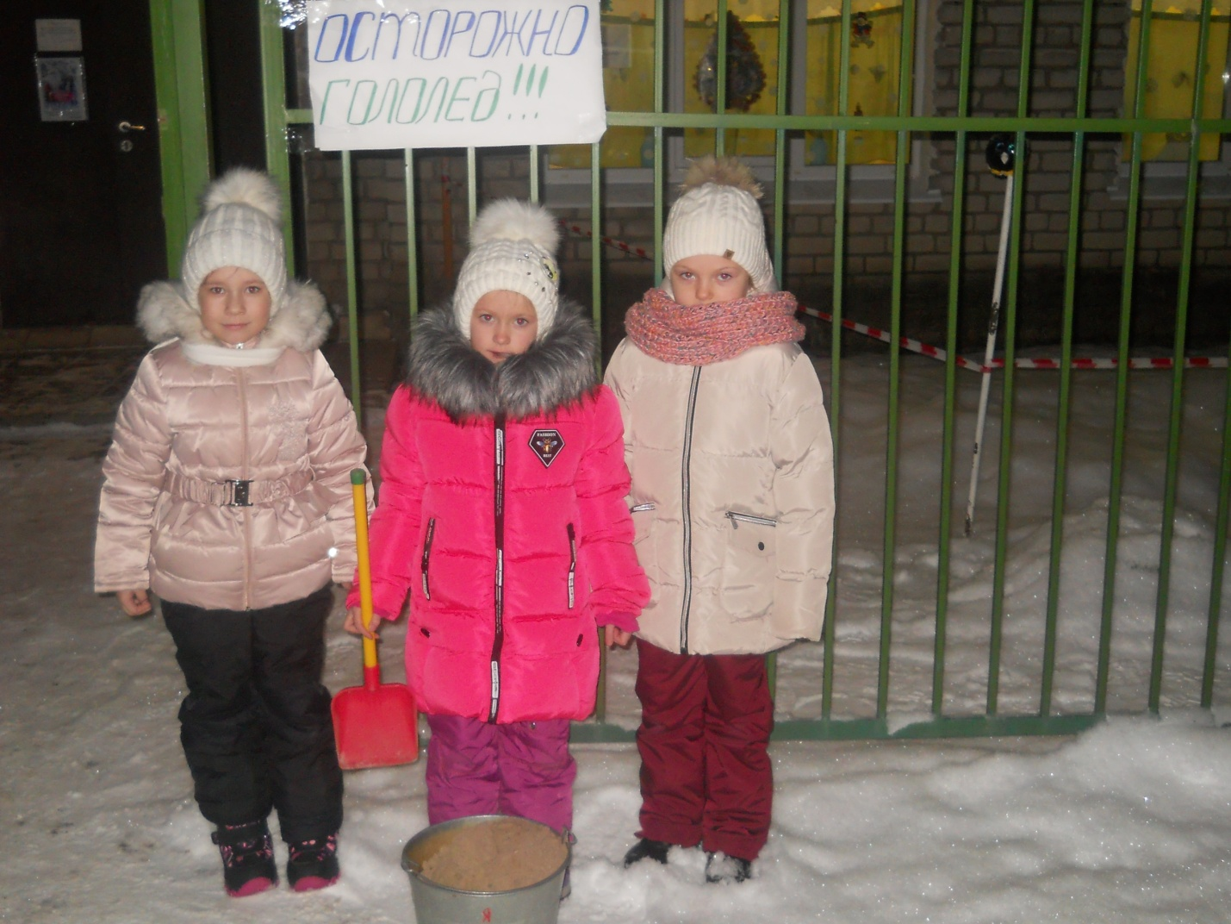

Социальные акции "Водитель, ты тоже родитель",
"Пристегни самое дорогое"

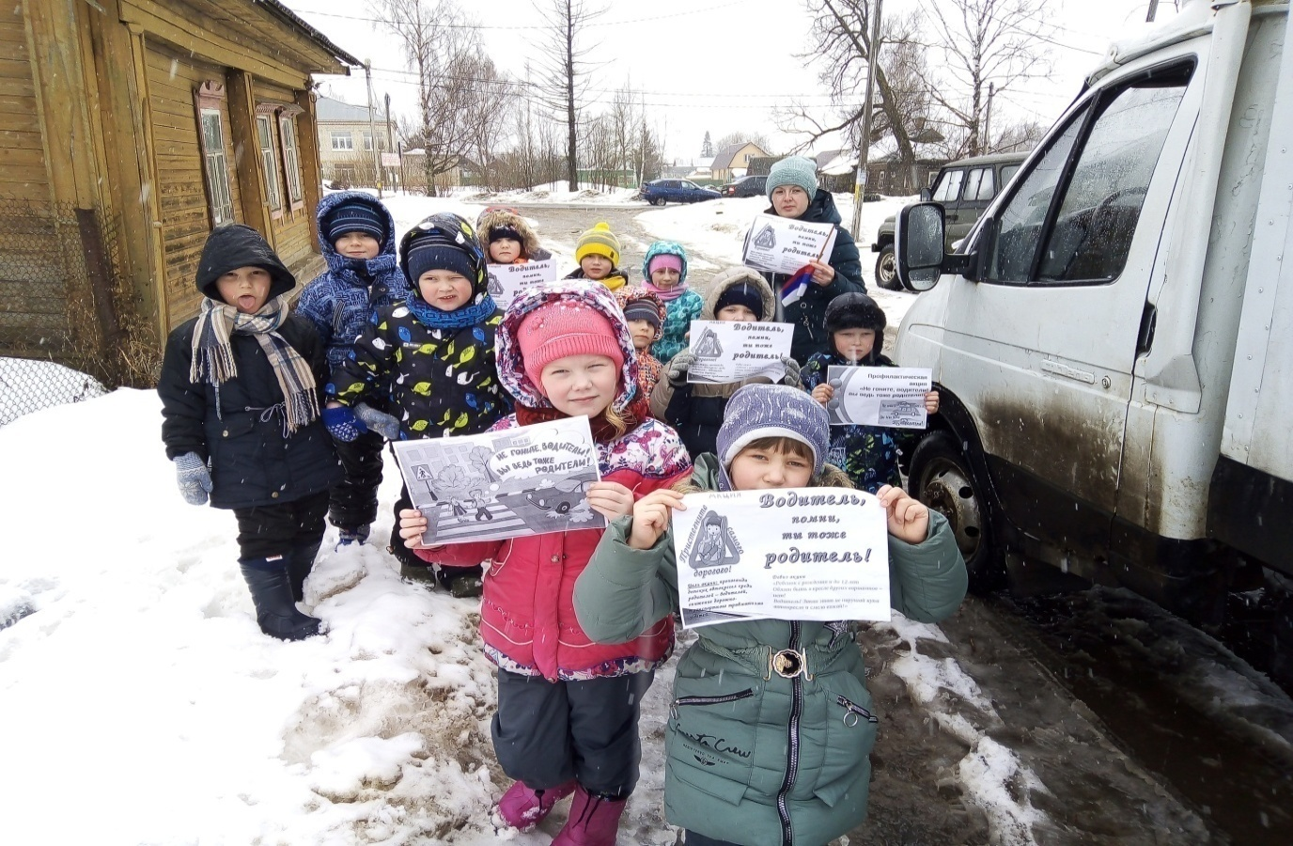

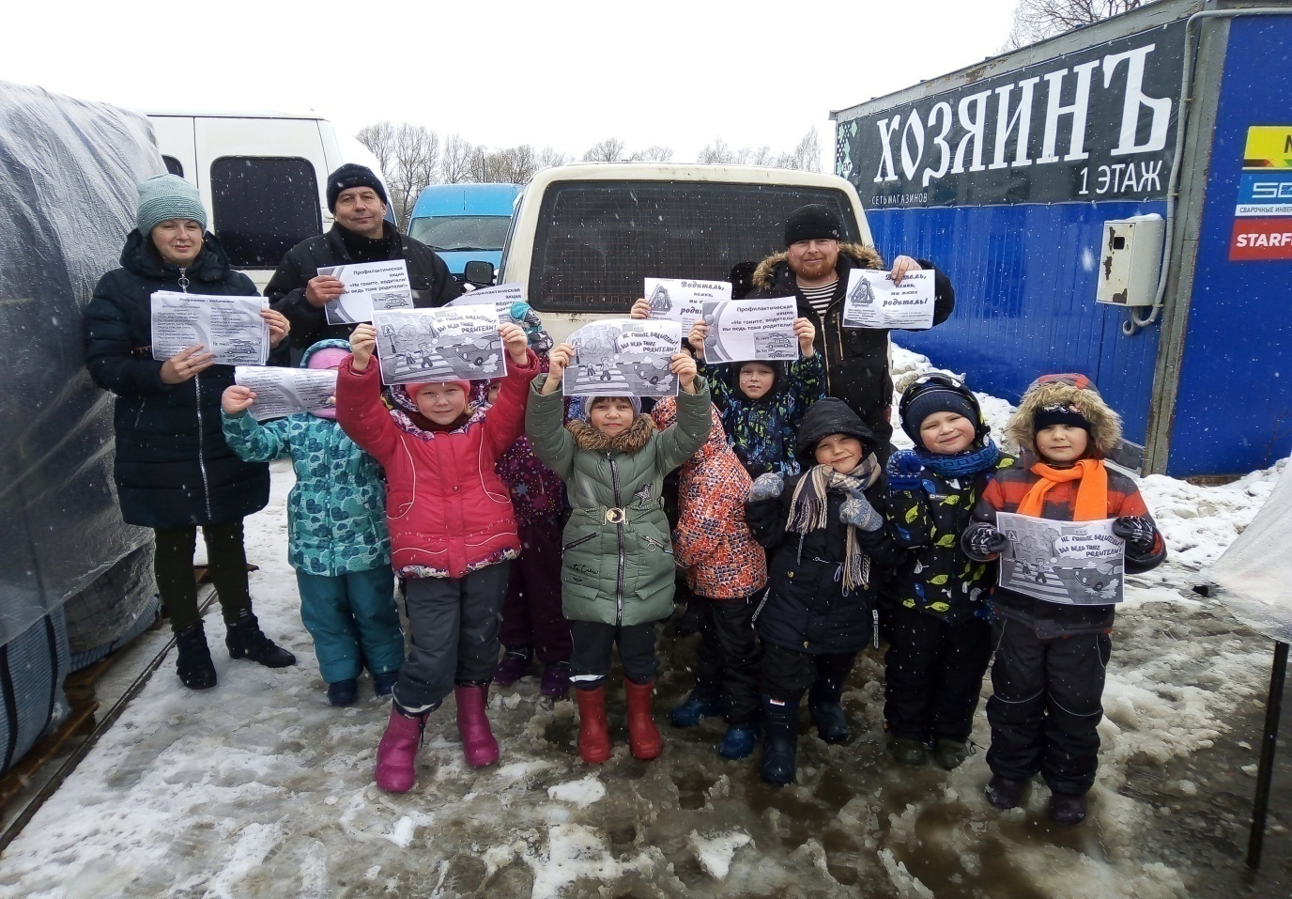

Социальная акция "Возьми ребенка за руку"
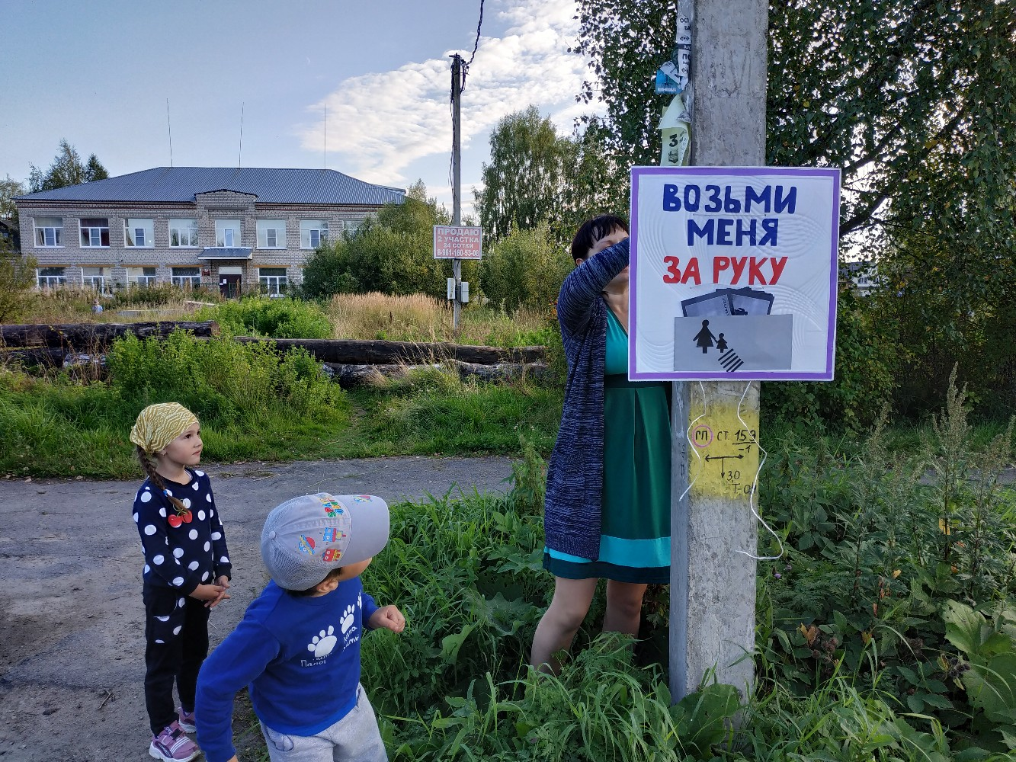

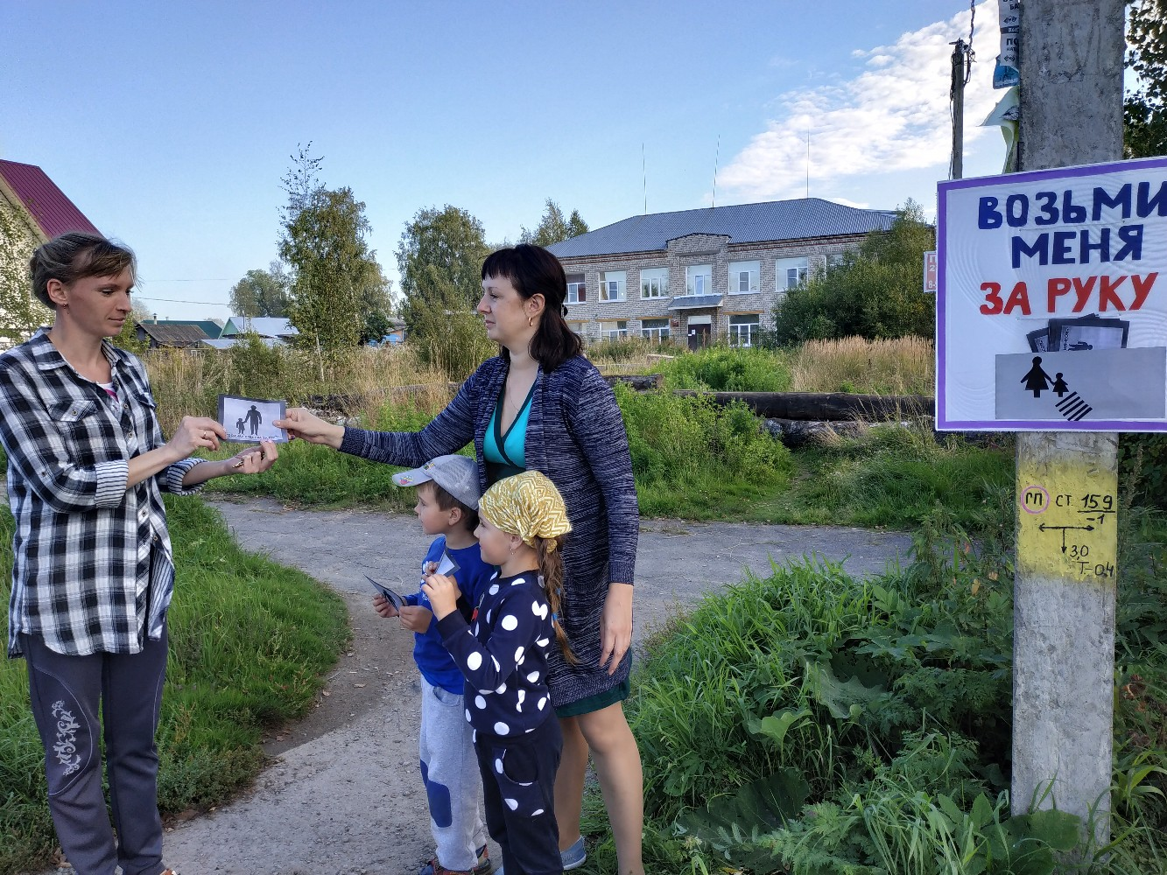

Приложение №3
"Гость группы" ( приход сотрудника УГИБДД)
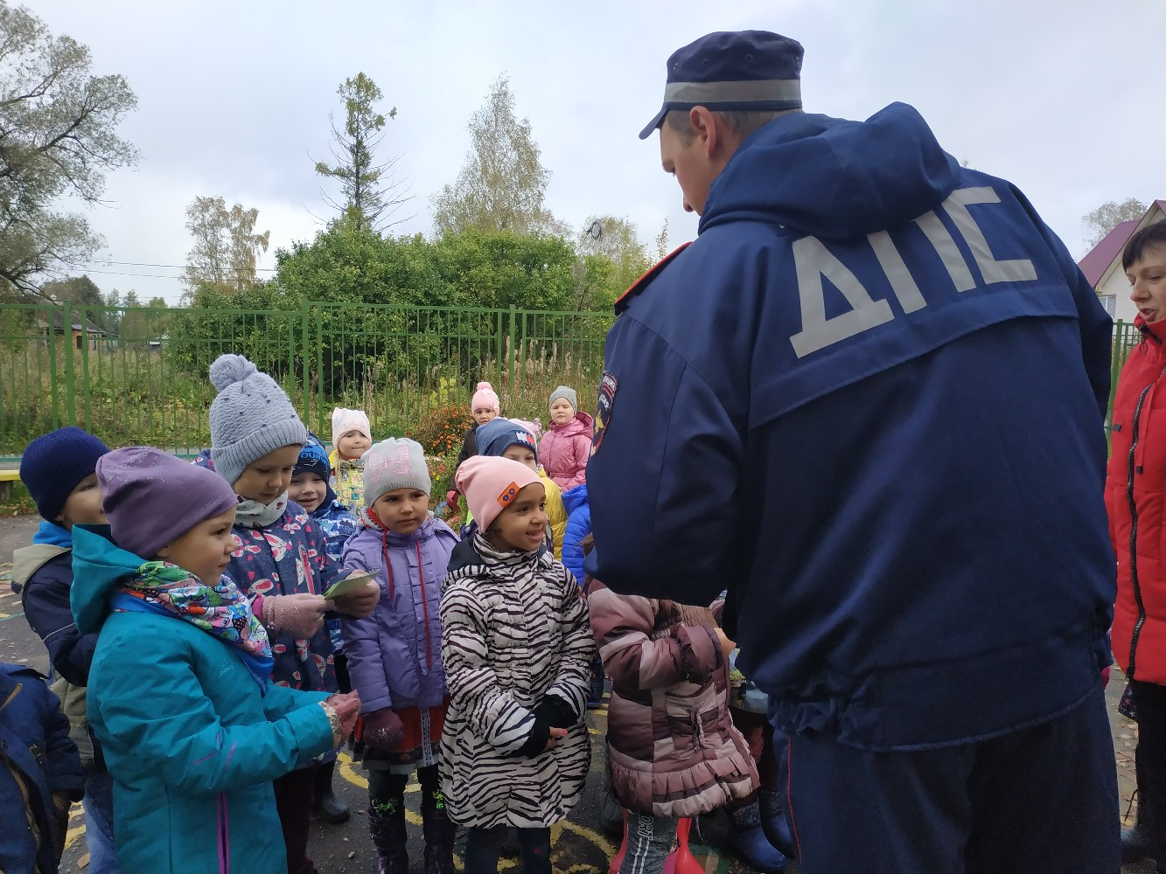

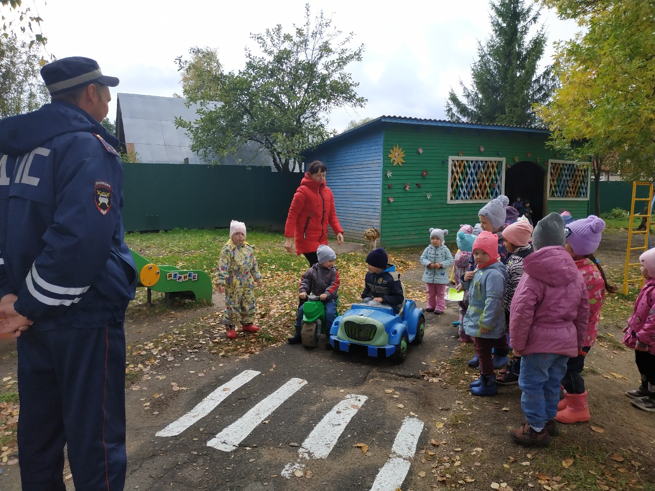

Встреча воспитанников с сотрудниками Госавтоинспекции ОГИБДД МУ МВД России "Рыбинское"
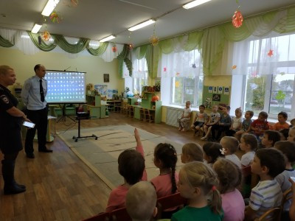

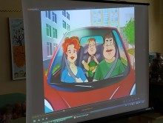

Приложение №4
Утренняя гимнастика по ПДД в стиле флешмоб
для детей и родителей "Умные водители"

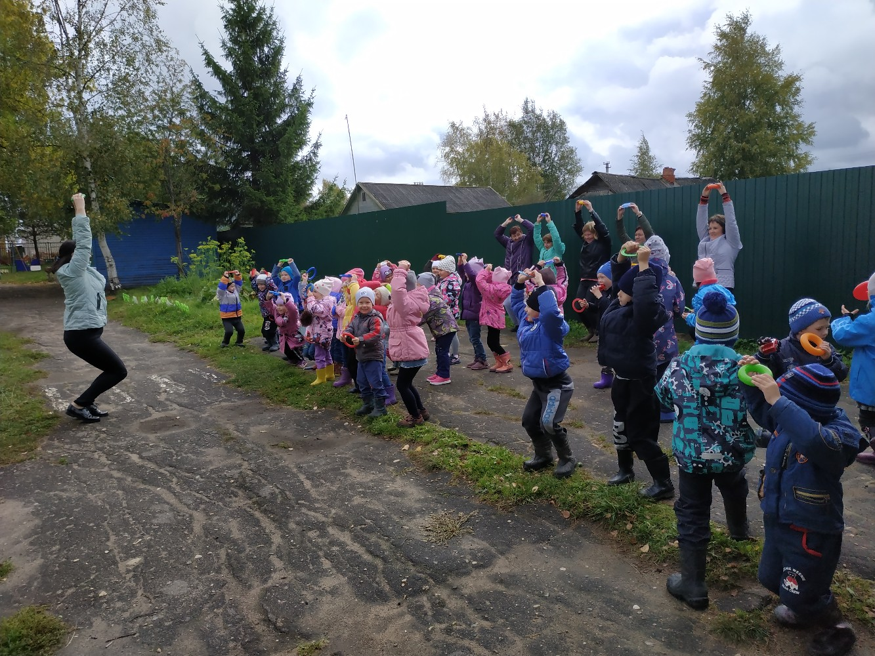

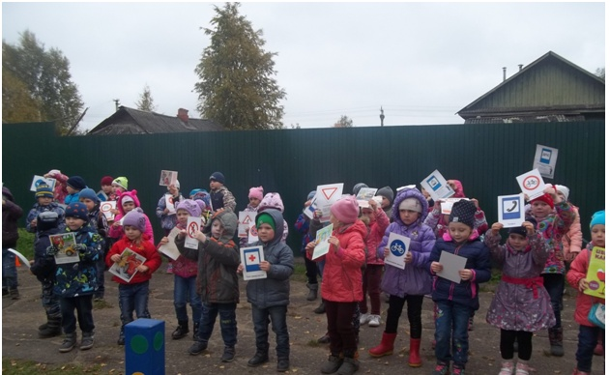
Приложение №5
Участие во II Всероссийском конкурсе детских рисунков по ПДД "Со светофоровой наукой по дороге в школу, в детский сад"
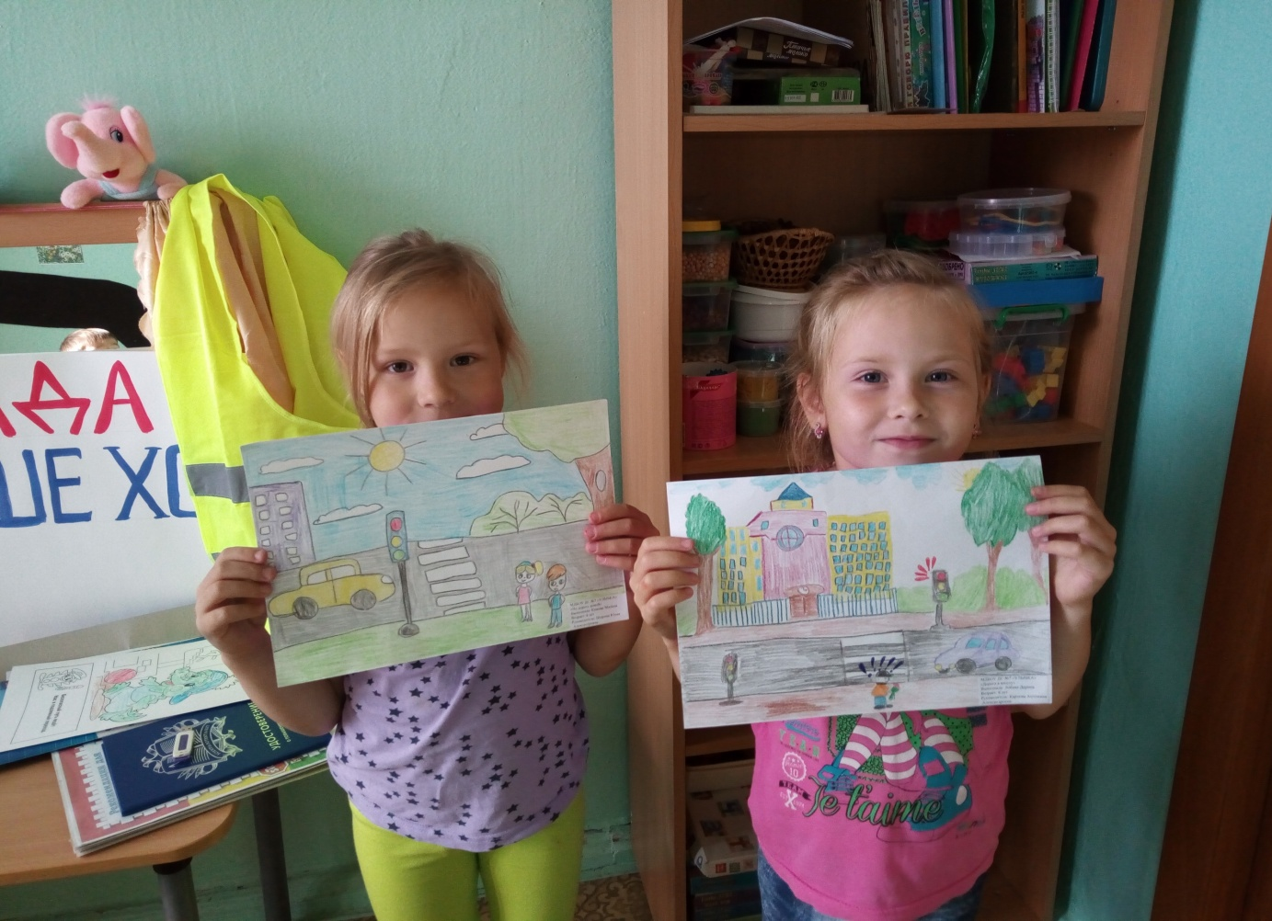

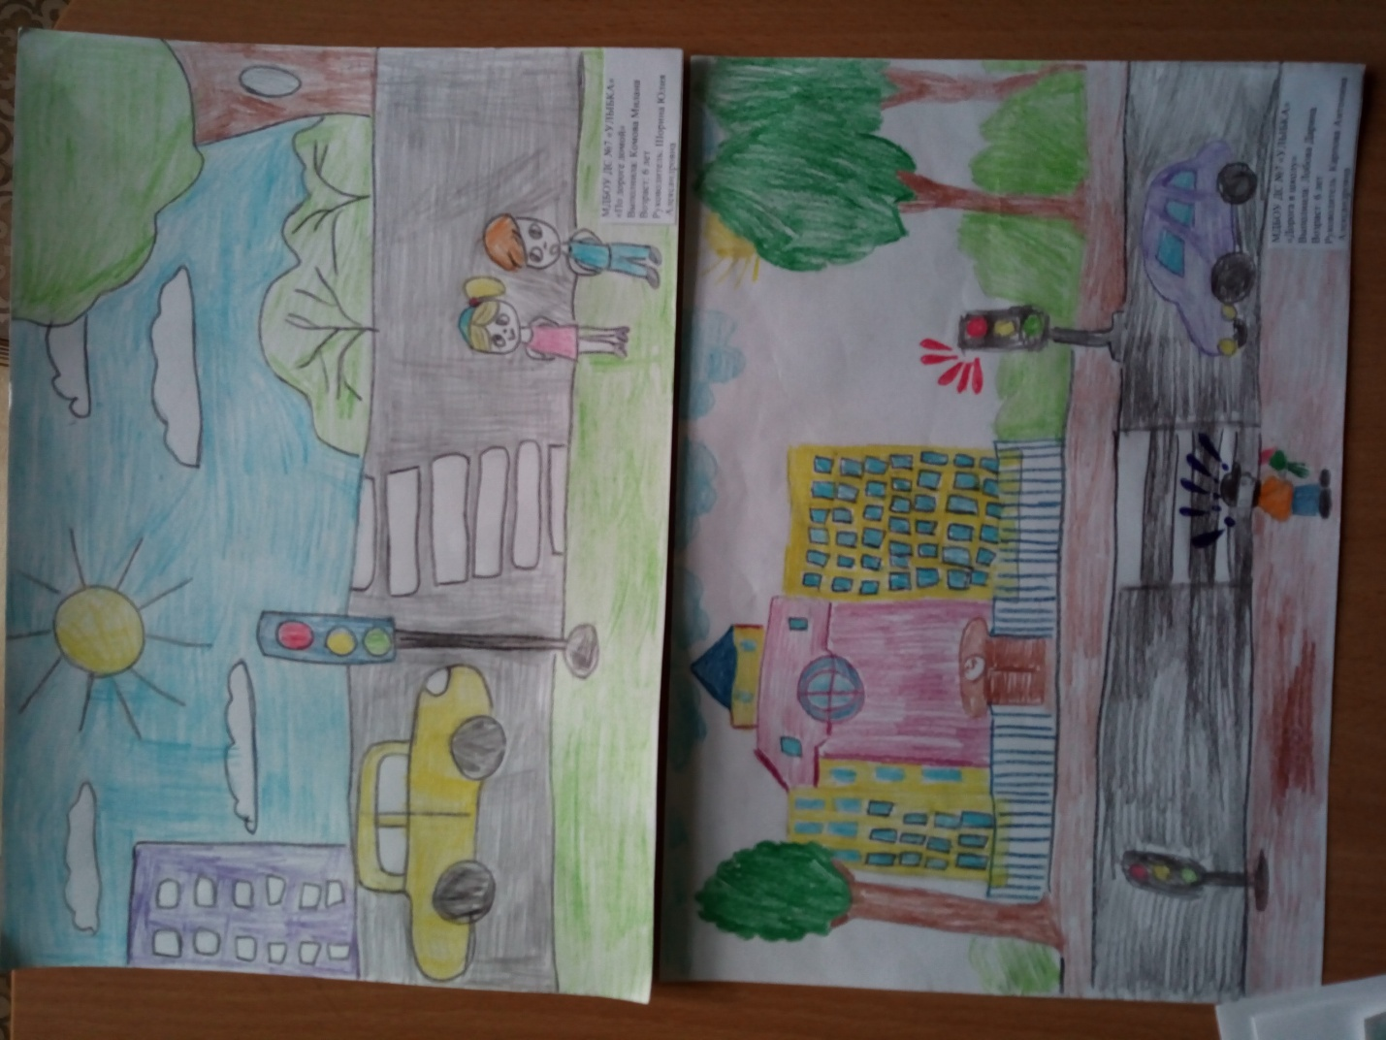
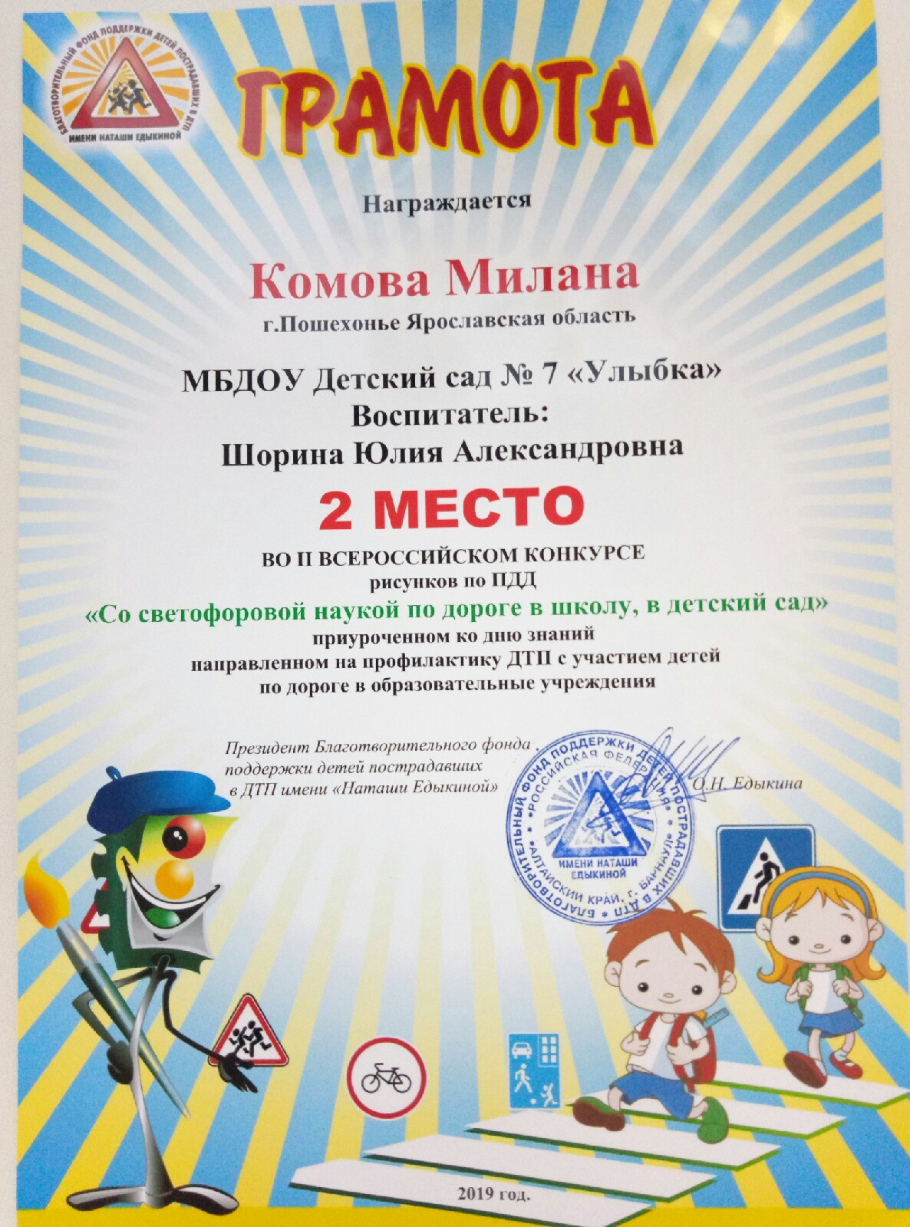

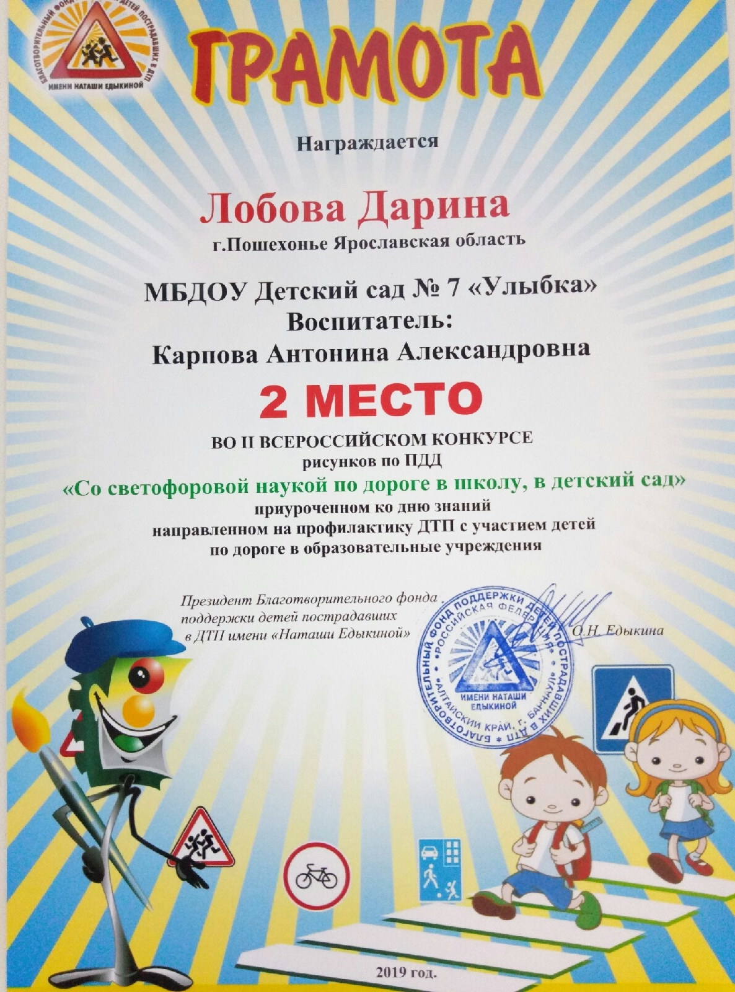

Участие в III Всероссийском конкурсе детских рисунков по ПДД "Новый дорожный знак глазами детей"

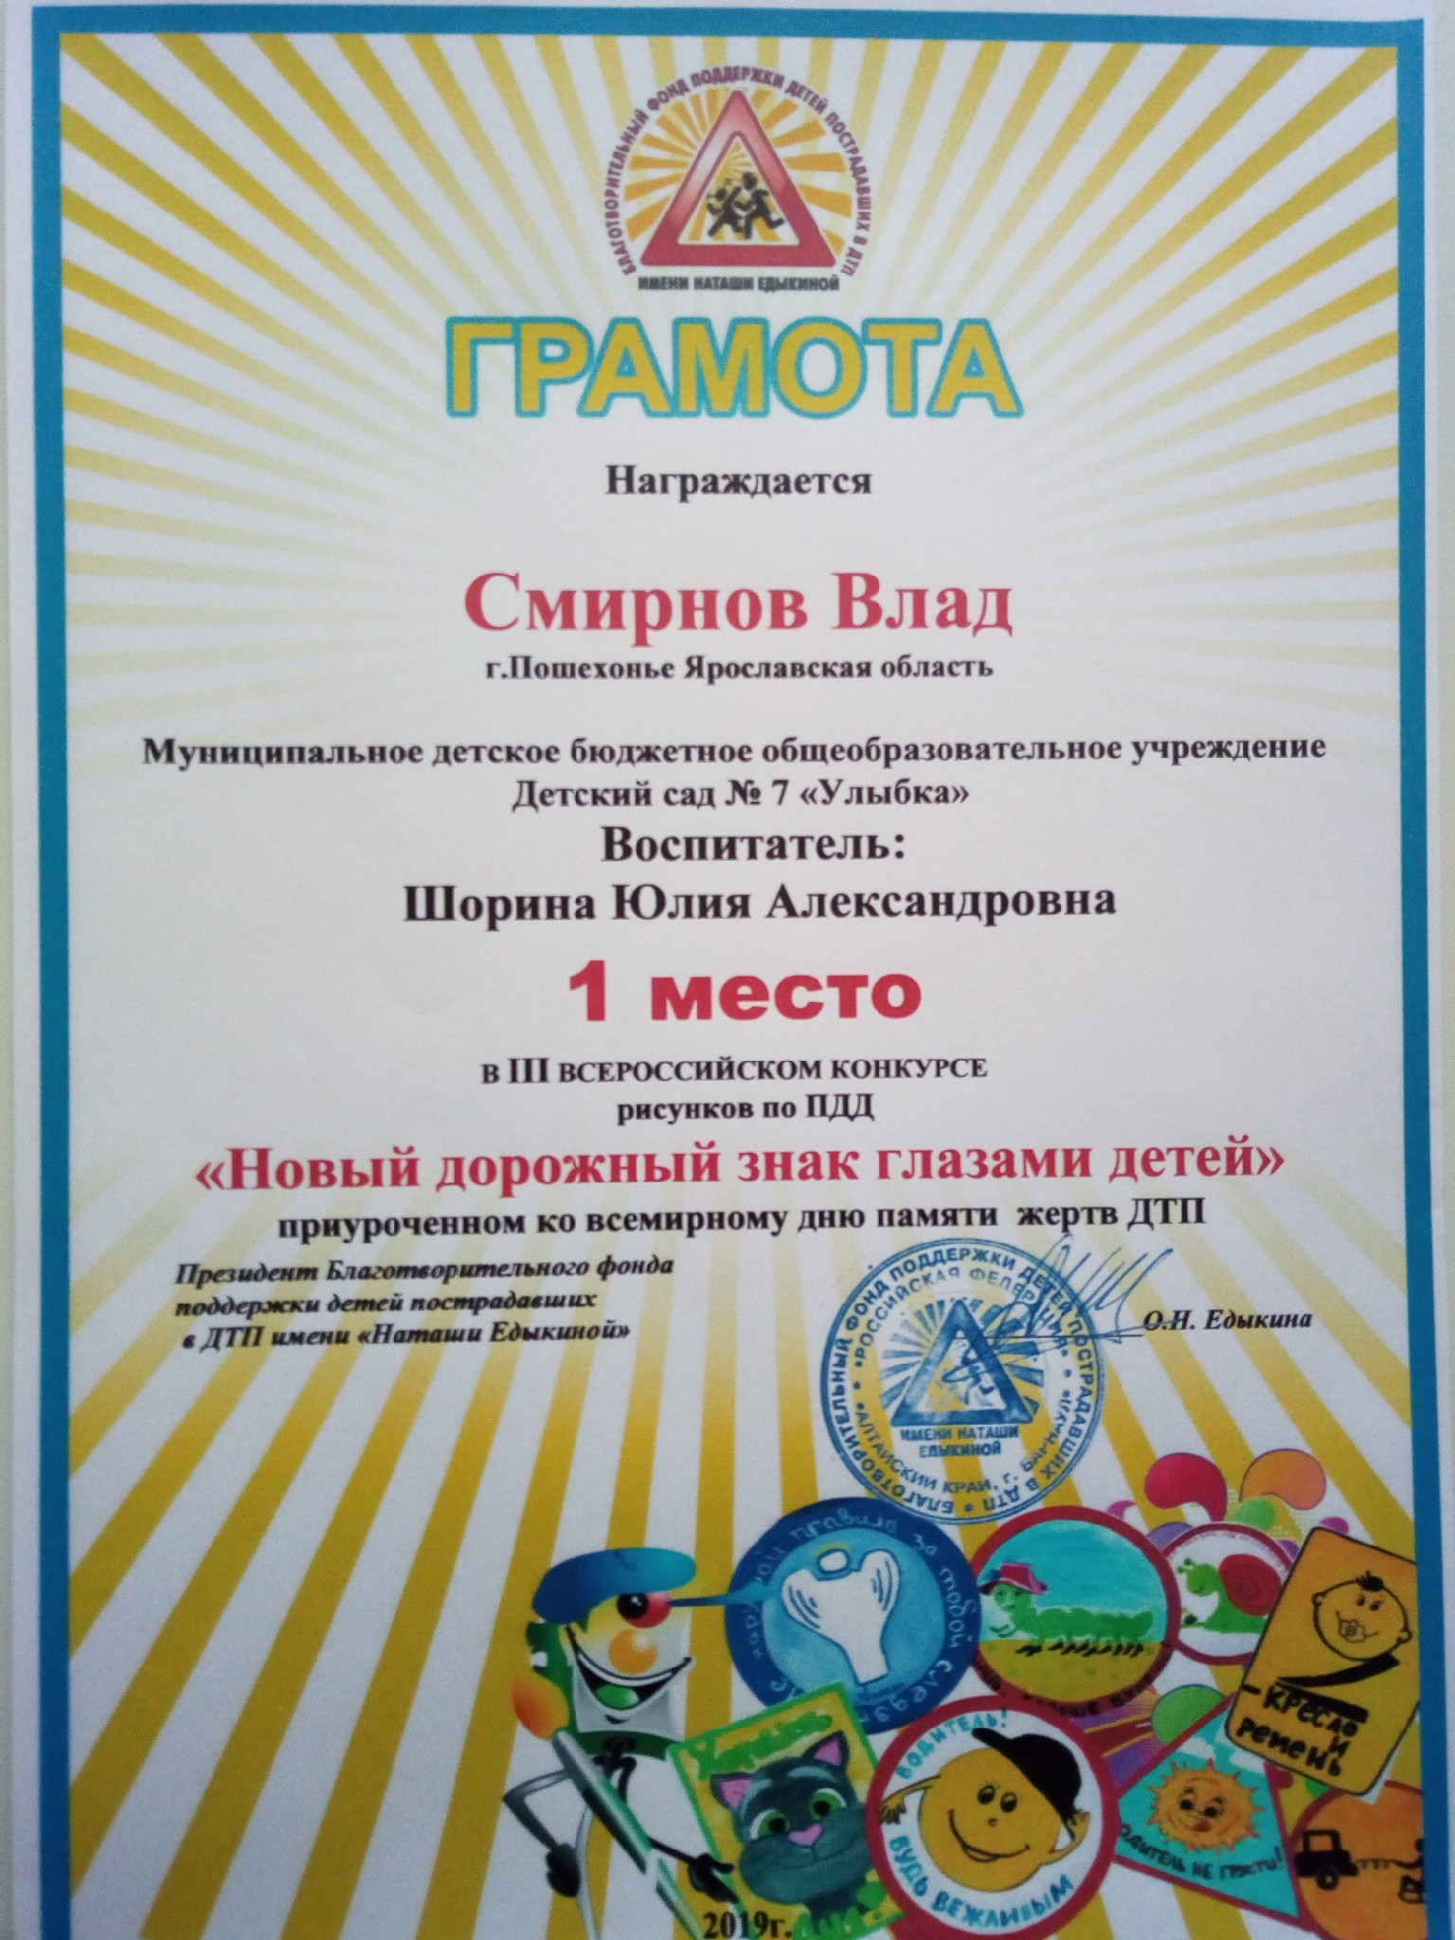

Приложение №6
Конкурс для педагогов "Лучший уголок ПДД"
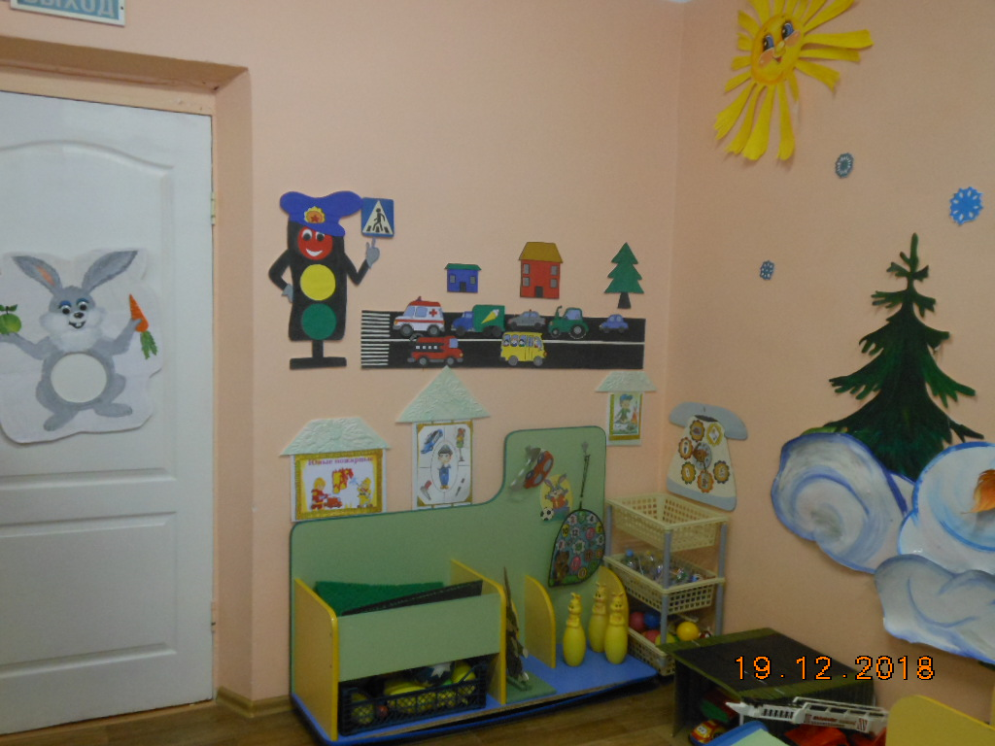

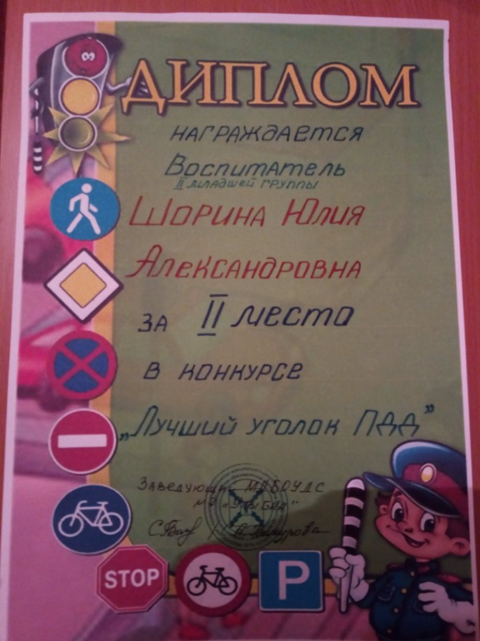

Приложение №7

Картотека подвижных игр для детей младшей группы

Подвижная игра "Автомобили"
Цель: Развивать умение детей действовать по сигналу быстро, приучать их ориентироваться в пространстве, развивать ловкость.
Описание игры
Дети – машины легко начинают двигаться и останавливаться по сигналу ведущего.
Правила:
1.Начинать движение только после звукового сигнала.
2. Останавливаться только после звукового сигнала.

Подвижная игра "Светофор"
Цель: Совершенствовать навыки бега и ходьбы не наталкиваясь друг на друга. Развивать внимание. Закреплять знания о цветах светофора и их предназначении.
Описание игры
Подгруппа детей по сигналу «1,2,3 - собери» подбегают к кружкам и собирают светофор. Кружки находятся на расстоянии 5 м от детей.
Правила. 1. Собираем светофор после слов «1,2,3, - собери»

Подвижная игра "Красный, желтый, зеленый"
Цель: Развивать у детей умение выполнять движения по звуковому сигналу и цвету светофору, закреплять навык построения в колонну, упражнять в ходьбе, беге друг за другом.
Описание игры
Дети – машины легко бегают (едут) по площадке. Если воспитатель поднимает зеленый флажок, дети продолжают идти по залу. Если поднят желтый флажок – останавливаются и хлопают в ладоши. Если красный - стоят без движения и звука. Тот, кто ошибается, выбывает из игры.
Вариант: тот, кто не ошибается, получает жетон, а в конце игры - сладкий приз.
Правила.
4. На зеленый цвет светофора – идет по залу.
5. На желтый цвет светофора – останавливаемся и хлопаем в ладоши.
6. На красный цвет – сидеть без движения.

Картотека дидактических игр для детей младшей группы

Дидактическая игра «Светофор»
Цель: Закрепить представления детей о назначении светофора, о его сигналах. Развивать внимание, память, зрительное восприятие. Воспитывать самостоятельность, быстроту реакции, смекалку
Материал: круги красного, желтого, зеленого цвета, светофор
Ход игры: Ведущий, раздав детям кружки зеленого, желтого, красного цветов, последовательно переключает светофор, а дети показывают соответствующие кружки и объясняют, что означает каждый из них.

Дидактическая игра «Четвертый лишний»
Цель: Закреплять у детей умение классифицировать предметы
1. Назовите лишнего участника дорожного движения:
• Грузовик
• Дом
• Скорая помощь
• Снегоуборочная машина
2. Назовите лишнее транспортное средство:
• Легковая машина
• Грузовая машина
• Автобус
• Детская коляска
3. Назовите транспортное средство, не относящееся к общественному транспорту:
• Автобус
• Трамвай
• Грузовик
• Троллейбус
4. Назовите лишний «глаз» светофора:
• Красный
• Синий
• Желтый
• Зеленый
Дидактическая игра «Машины разные нужны,
машины разные важны»
Цель: Познакомить детей с разными видами транспортных средств, которые необходимы людям: легковая машина, пожарная, скорая помощь, самосвал, грузовик, подъемный кран, автобус. Учить различать их по внешнему виду и правильно называть. Знать их назначение и понимать значимость в жизни человека. Учить собирать целую картинку из двух частей.

Ход игры:
Воспитатель – Дети, какие машины вы знаете? (Ответы детей). Да, машин много и все они разные! Машины приносят пользу людям! Они возят людей на работу, в детский сад и др. места. Это автобус, легковая машина, такси. Машины спешат к нам на помощь, когда это необходимо. Это скорая помощь, пожарная машина. Машины перевозят разные грузы. Это самосвал, грузовик, подъемный кран и др. Я принесла вам картинки, на которых изображены разные машины. Но, у меня случилось небольшая неприятность. Кто-то разрезал все мои картинки на две части, и они все перепутались. Что же мне делать? Может, вы, поможете мне правильно сложить картинки?
Воспитатель выкладывает перед детьми все половинки, и дети пытаются сложить из них целые картинки. Если нужно, воспитатель помогает детям, подсказывает. Когда задание выполнено воспитатель хвалит детей и читает детям стихотворения об этих машинах.
Автобус
Весь день - домой и на работу
Возить людей его забота!
Точно, вовремя и ловко
Подъезжает к остановке.
Все вошли, закрылась дверь, -
Пассажиры вы теперь.
Всё! Приехали! Ура!
Выходите, вам пора!
Пожарная машина
Спешит машина красная,
Не выключая фар,
На службу, на опасную-
Спешит тушить пожар.
Скорая помощь
Если кто-то заболел
Надо чтобы врач успел.
Скорая его домчит
Врач поможет, исцелит!
Самосвал
Можно нагрузить немало
В мощный кузов самосвала.
Отвезёт он всё, что нужно:
Быстро, весело и дружно.
Легковая машина
Я, блестящая такая
По дороге мчусь стрелой
У меня есть руль и шины,
Зовусь, легковая машина!
Подъёмный кран
Поднимает великан
Груды груза к облакам.
Там, где встанет он, потом
Вырастает новый дом.
Грузовик
Вот трудяга грузовик!
Он к тяжелому привык
Перевезет он все, что нужно
Аккуратно, быстро, дружно!
Хлебная машина
Я хлебная машина!
Полезная весьма.
Ведь всем давно известно
Что хлеб всему голова!
Везу я хлеб и булки
Для Маши и Мишутки!
Дети рассматривают картинки с изображением разных машин. Игра повторяется по желанию детей 2-3 раза.

Проведение дидактических игр с малышами: "Светофорик",
"Собери автомобиль"
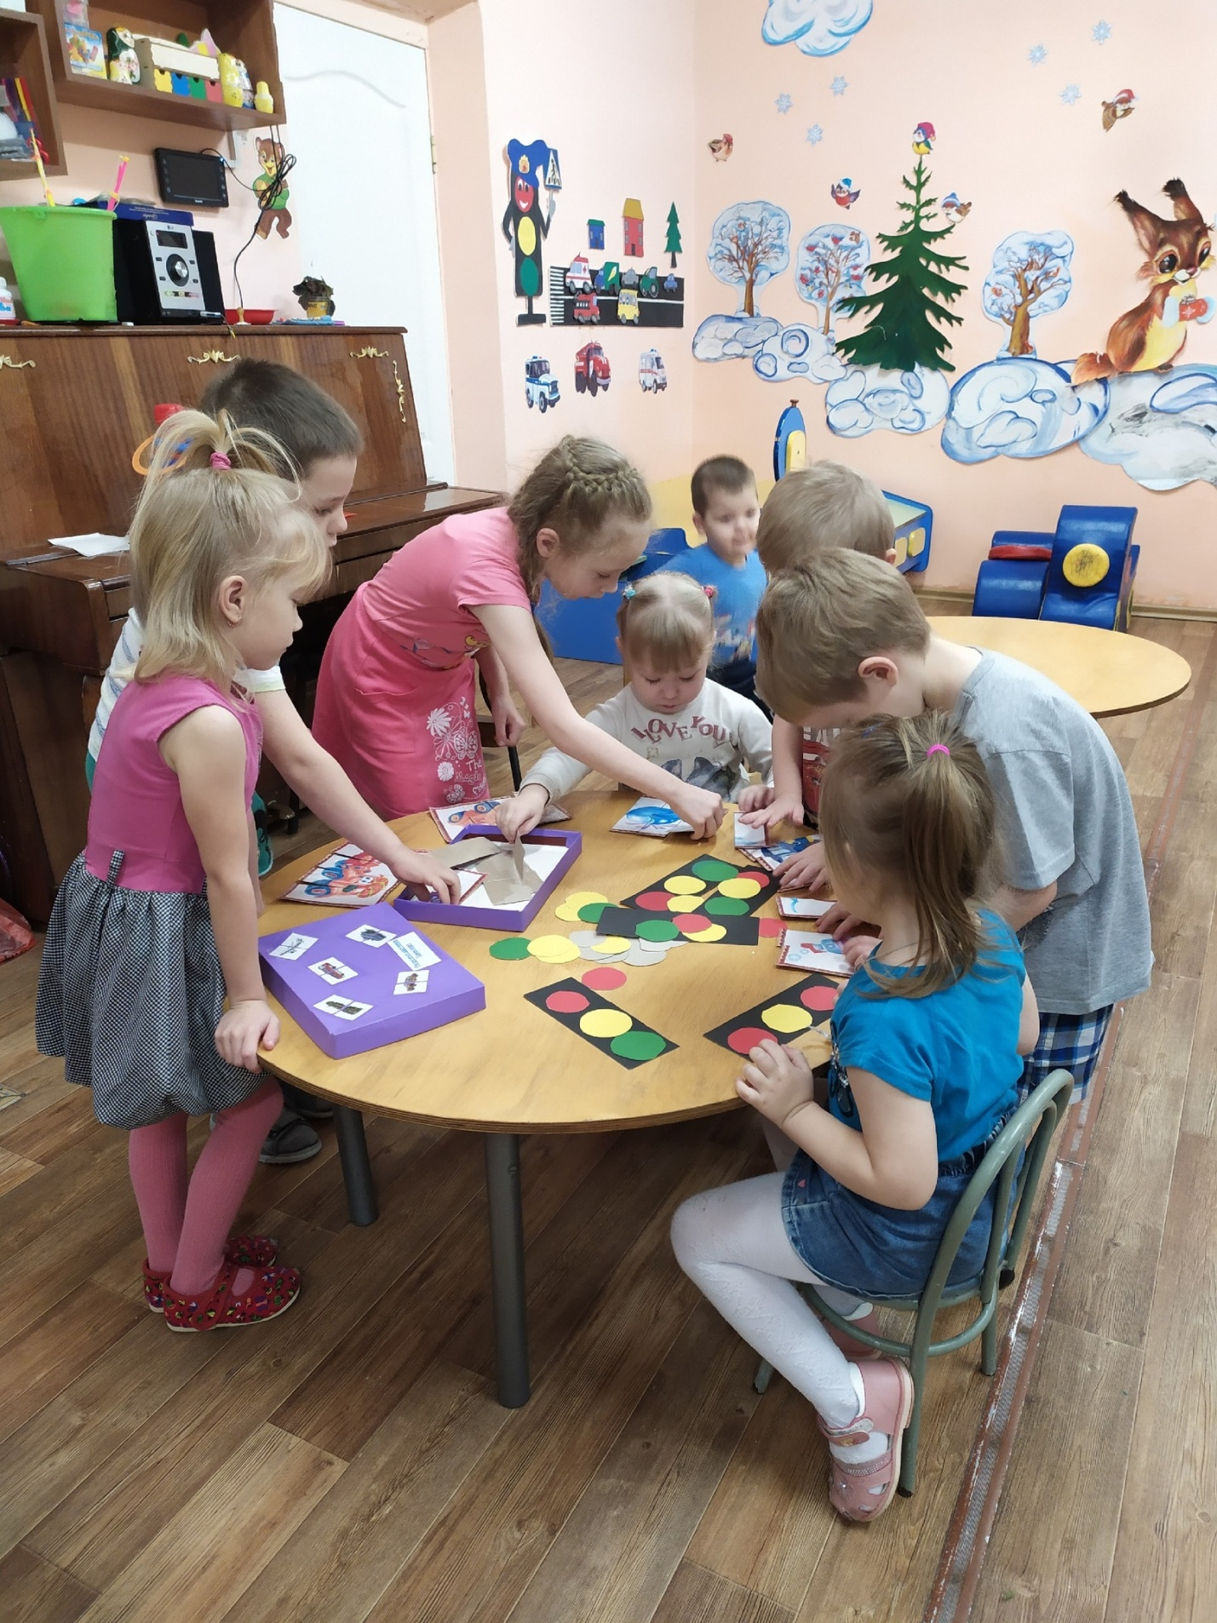
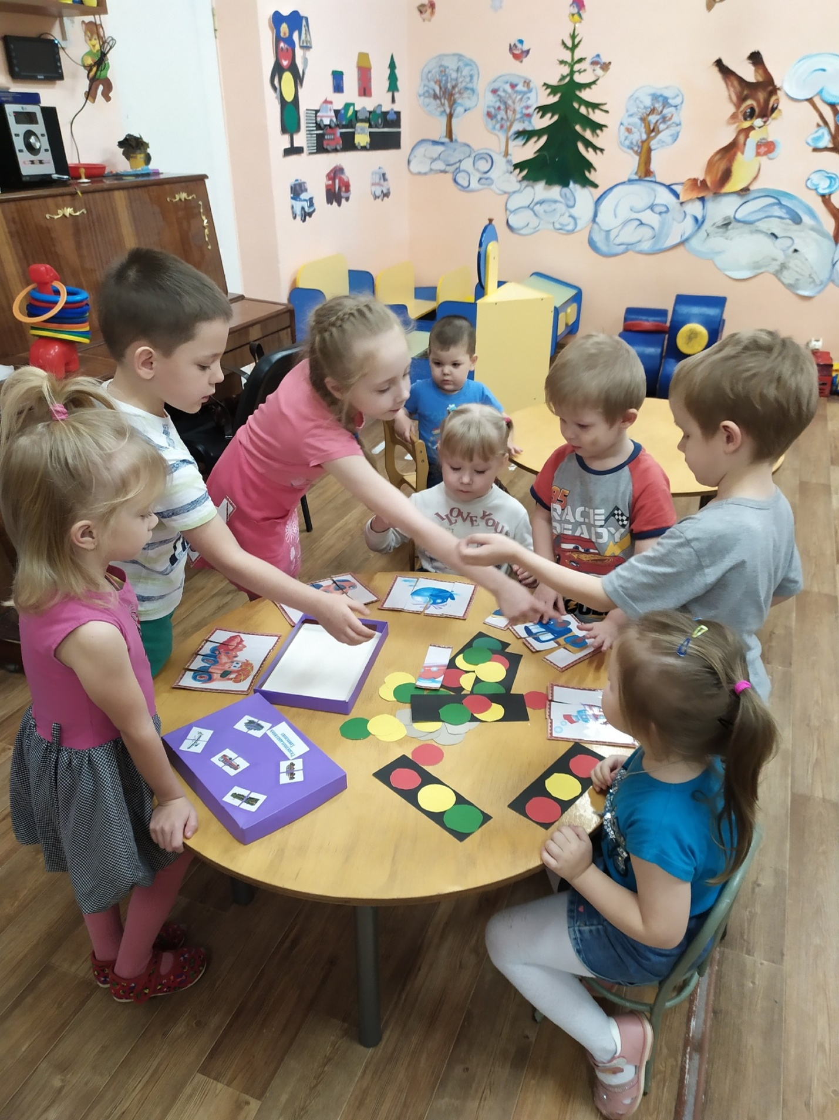

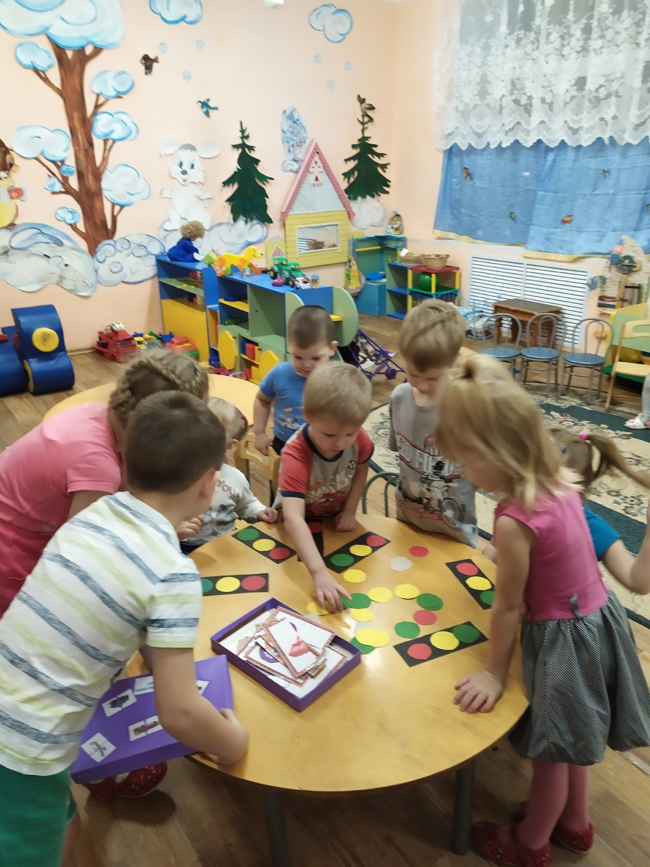
Проведение утренней гимнастики с малышами "Юные водители"

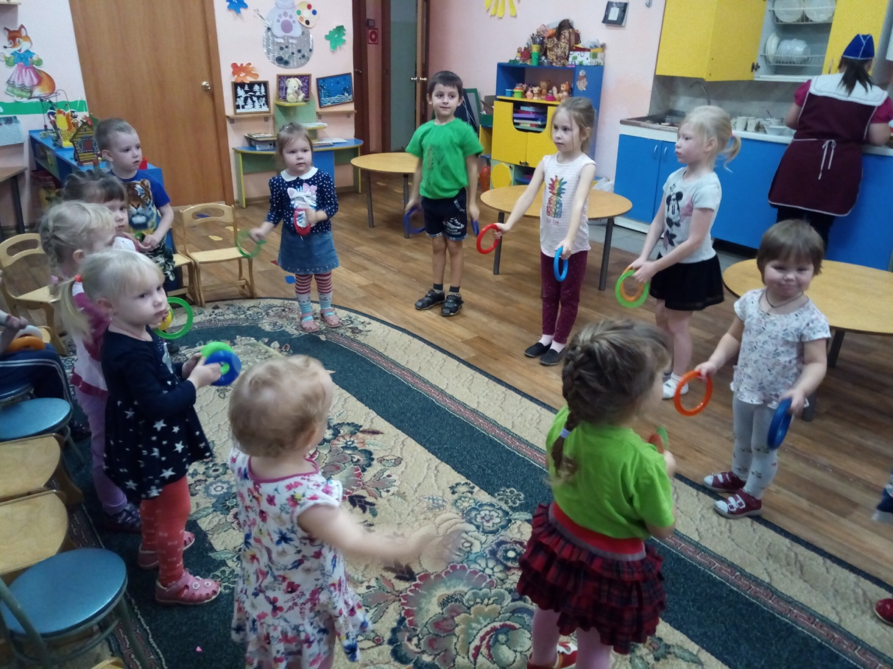

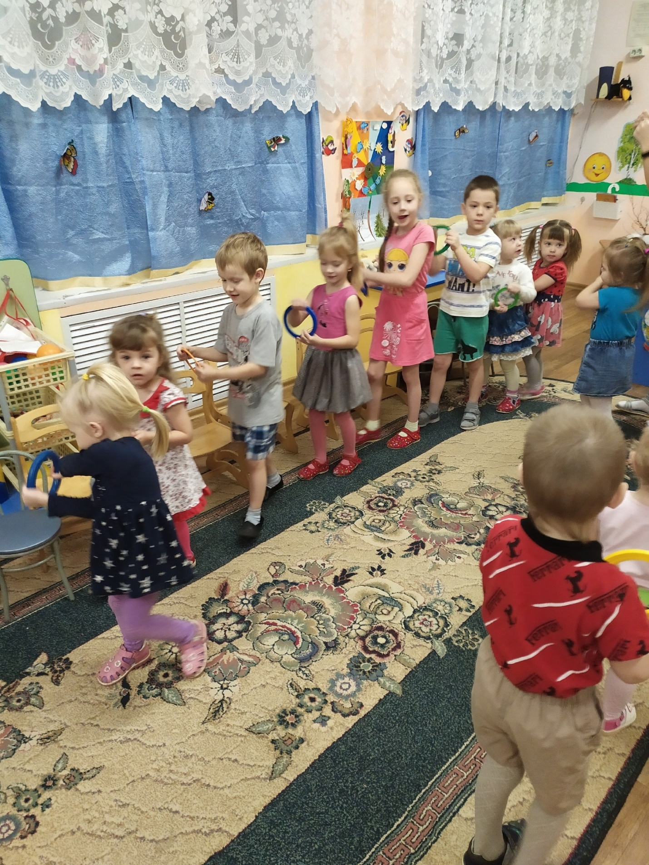
Приложение №8

Развлечение по ПДД во 2 младшей группе
«К нам пришел светофор»

Цель:
- Продолжать знакомить детей со значением светофора.
Задачи:
- Закрепить цвета сигналов светофора, их назначение, на какой цвет светофора можно переходить дорогу, и на какой надо стоять.
- Развивать внимание, ловкость, быстроту, умение действовать по сигналу;
- Воспитывать осознанное отношение к правилам безопасного поведения на дороге.
Предварительная работа: беседы, рассматривание иллюстраций со светофором.
Материал: модель светофора, шары зеленого и красного цветов, жилетка и жезл.

Ход развлечения.
Воспитатель:
- Ребята, к нам сегодня пришёл гость.
- А вы знаете кто это? (выходит ребенок из агитбригады с макетом светофора).
- Посмотрите, какой он красивый, разноцветный
Начинаем разговор
Мы про важный светофор!
На дороге он стоит,
За движением следит.
- Ребята, а что есть у светофора?
- А какого цвета у светофора глазки?
- Ребята, это какой цвет? (показывает на красный, жёлтый, зелёный).
На красный свет — дороги нет!
На желтый — подожди!
Когда горит зеленый свет
Счастливого пути!
Воспитатель:
- Давайте повторим: красный цвет велит нам стоять, потому что по дороге едут машины, желтый цвет велит подготовиться, зеленый разрешает переходить дорогу, потому что машины стоят и пропускают людей.
Дети рассказывают стихи по ПДД
Воспитатель:
- Ребята, а сейчас мы с вами поиграем
Игра «Красный – зеленый»
-Сейчас светофор будет нам показывать цвета: красный и зеленый.
На красный цвет мы должны стоять, а если зеленый мы должны шагать на местах.
Воспитатель поочерёдно меняет цвет светофора, а дети выполняют соответствующие действия.
- Молодцы ребята. А сейчас мы проверим какие вы быстрые и ловкие.
Игра «Кто быстрей»
- В корзине шары красного и зеленого цветов. 2 команды по 5 человек должны перетаскать шары в свои корзины
- 1 команда- красные шары
-2 команда – зеленые шары
Воспитатель:
- Ой, какие вы молодцы, хорошо играли. Теперь мы с вами знаем сигналы светофора и умеем переходить дорогу. Но, что бы мы все это еще раз закрепили светофор принес нам в подарок мультфильм.
Инсценировка сказки "Про светофорчик"
(агитбригада "Умный пешеход")
В нашем небольшом городе жил весёлый светофорчик. Они стоят рядом с дорогой. По дорогам, ездят множество машин, они возят разные грузы. А ещё по дорогам нашего города движутся в разных направлениях автобусы, они перевозят взрослых пассажиров на работу, а детей в детский сад. Когда машины, автобусы приближаются к перекрёстку, светофорчик мигает красным глазом. Все машины слушаются его и едут дальше. Когда светофорик мигает зеленым глазом, все машины останавливаются, уступая дорогу пешеходам. Взрослые и дети идут через дорогу и ничего не боятся, потому что другой светофорчик им подмигивает зелёным глазом.
Но вот однажды, в одно зимнее утро, случилось непредвиденное. Сильный снегопад разрушил провода, и сразу погасли все светофорчики. Машины на перекрёстках стали останавливаться и сталкиваться друг с другом, пешеходы совершенно растерялись и не знали, как перейти улицу. И только я, и мои друзья не растерялись! Мы позвонили по телефону «02» и вызвали милиционера-регулировщика. Он словно волшебник, взмахнул своей полосатой палочкой-жезлом несколько раз, повернул его то вправо, то влево и движение на перекрёстке сразу наладилось. Приехали специальные ремонтные машины и мастера взялись за дело. Починили провода, подключили их к светофору, и он снова замигал нам своими яркими огоньками: красным, жёлтым и зелёным.
Мы с ребятами, конечно, знали, но ещё раз убедились в том, что именно эти три цвета помогают светофорчику следить за порядком на дороге в нашем небольшом городе.
- Давайте светофору скажем спасибо и попрощаемся с ним.
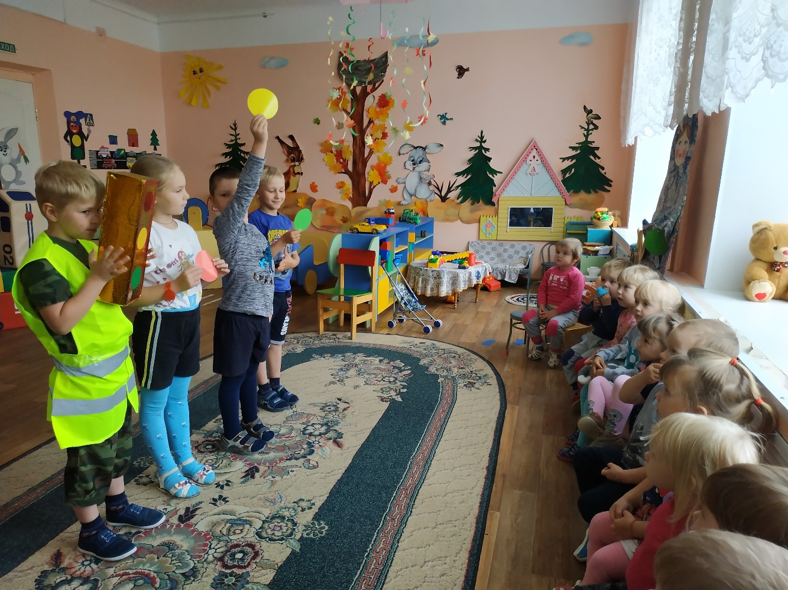

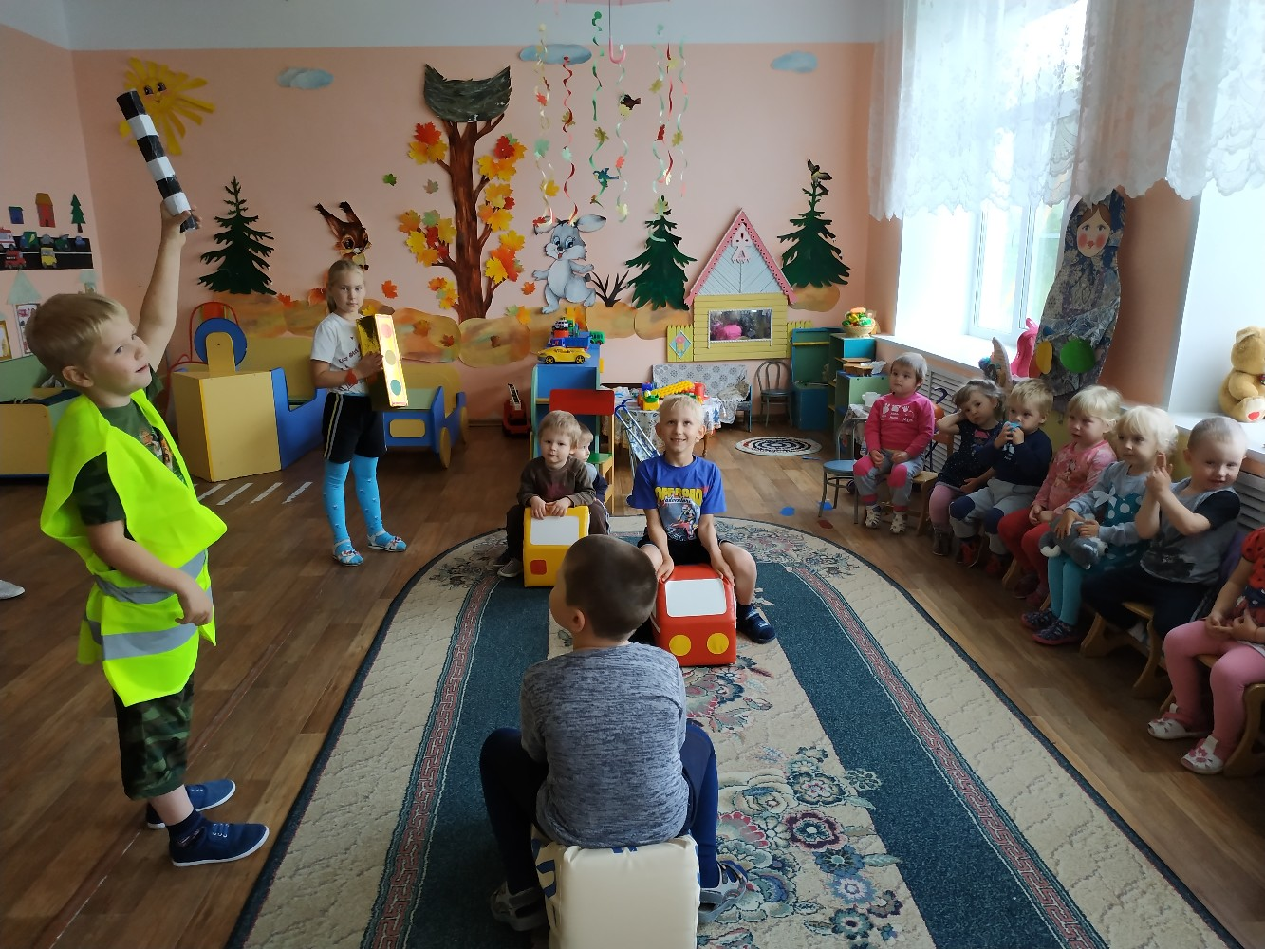

Приложение №9
Создание книги "Правила дорожного движения для маленьких детей"
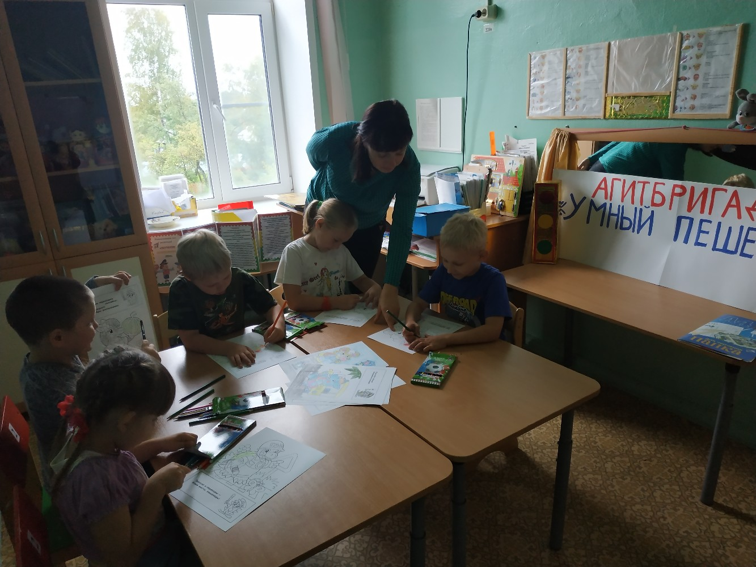

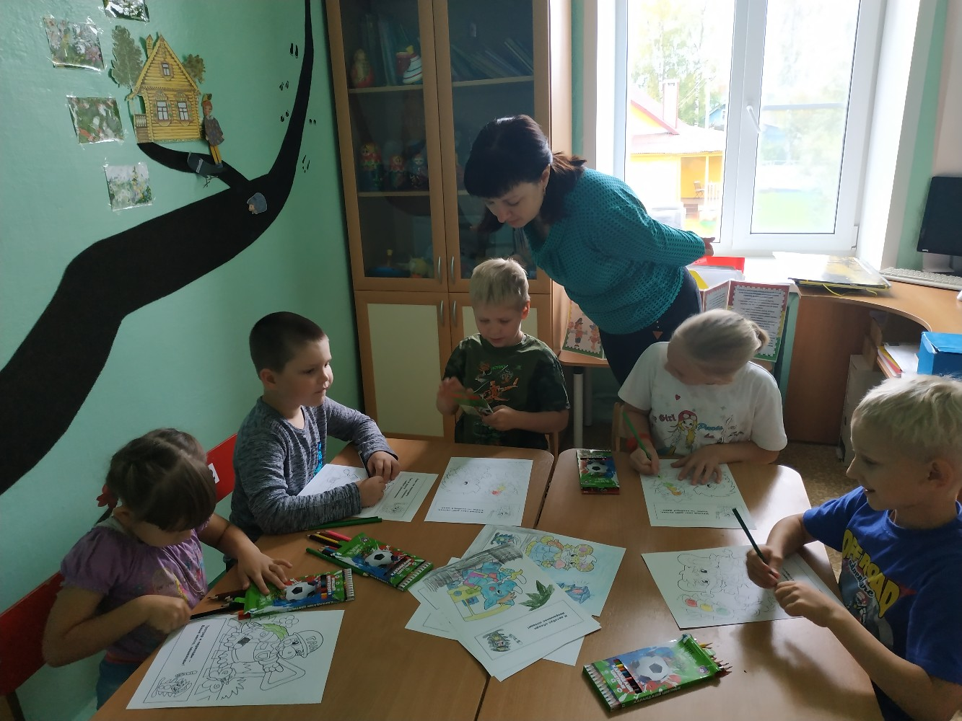

Приложение №10
Работа в творческой мастерской. Изготовление настольно-печатных игр для малышей: "Светофорики"
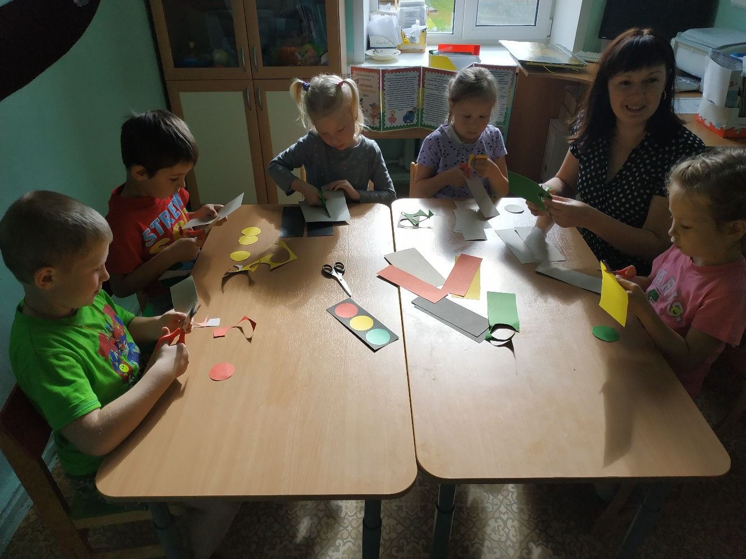
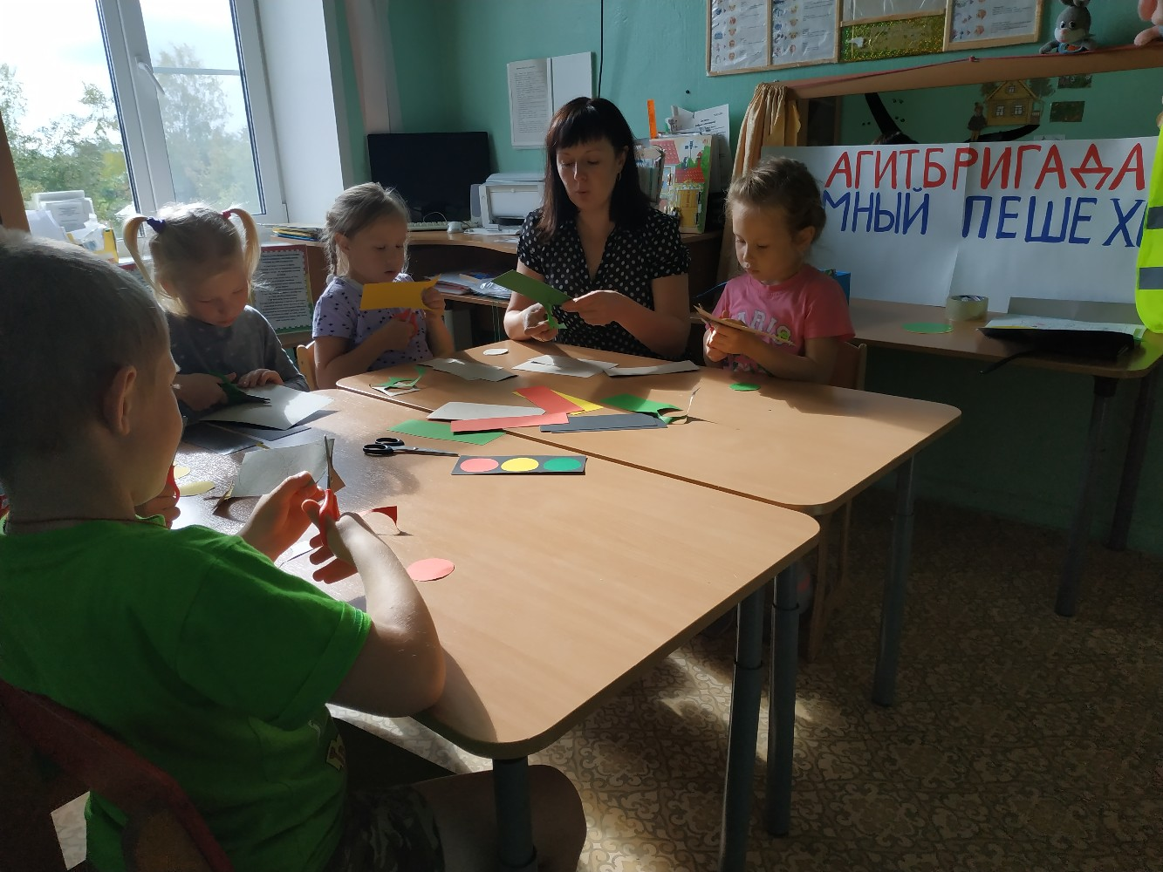
Приложение №11

УТВЕРЖДАЮ
Заведующий МДБОУ ДС №7 "Улыбка"
Карасева И.В________________________
Приказ от «____»______2019г. №_____

ПОЛОЖЕНИЕ
О проведении конкурса - выставки семейных рисунков по ПДД
«Я и мои родители, грамотные пешеходы и водители»
в МДБОУ ДС №7 "Улыбка"
Ярославской области, Пошехонского района,
г.Пошехонье.

- Общие положения

Настоящее положение определяет порядок проведения конкурса детско-родительских рисунков «Правила дорожного движения» (далее Конкурс) в муниципальном дошкольном бюджетном образовательном учреждении ДС №7 "Улыбка". Ярославской области, пошехонского района, г.Пошехонье.
(Далее ДОУ).

- Цель и задачи

  - Цель Конкурса: профилактика детского дорожно-транспортного травматизма

  - Задачи Конкурса:
- популяризация соблюдения правил дорожного движения;
- закрепление и распространение среди воспитанников, их родителей (законных представителей) знаний ПДД;
- формирование у детей навыков безопасного поведения на дороге;
- раскрытие творческих способностей детей и родителей (законных представителей);
- вовлечение родителей в образовательно-воспитательный процесс.

- Условия участия в Конкурсе

  - В Конкурсе принимают участие семьи с воспитанниками ДОУ от 2 до 7 лет.
  - Конкурс проходит в ДОУ с 30 сентября по 11 октября 2019 года.
  - Родители (законные представители) с детьми самостоятельно определяют изображаемый сюжет, технику исполнения, материал.

- Организация Конкурса
  - Требования, предъявляемые к творческим работам, представляемым на Конкурс:
- Допустимый размер работы: А4
- Работы могут быть выполнены в различных техниках
- Работа должна иметь табличку с указанием ФИ участника, номер группы
- На Конкурс предоставляются работы, ранее не участвовавшие в конкурсах творческой направленности
  - Рисунки, предоставленные с нарушением сроков и условий настоящего Положения, к участию в Конкурсе не допускаются.

- Критерии оценки

Принятые к участию в Конкурсе рисунки, оцениваются Жюри по пятибалльной шкале по критериям (Приложение 1):
  - Выполнение условий Конкурса.
  - Эстетичность оформления работы, а также выполнение требований к оформлению.
  - Оригинальность выполнения и передачи образа в работе.
  - Проявление творчества детей и родителей.
  - Степень включенности детей в работу.

- Жюри Конкурса

  - Состав Жюри:
- Заведующий ДОУ – Карасева И.В.
- Воспитатель ответственный за организацию работы с детьми и родителями в МДБОУ ДС №7 по ПДДТТ - Шорина Ю.А.

- Подведение итогов

  - Оценивание работ состоится 11 октября 2019 года.
  - Итоги Конкурса оформляются приказом заведующего ДОУ.
  - Победители определяются двух возрастных категориях: 1) младшая и средняя группы; 2) старшая и подготовительная группы.
  - По результатам Конкурса победители (1,2,3 места) награждаются дипломами и подарками, участники благодарностями.

К конкурсу детско-родительских рисунков
«Правила дорожного движения»

№ п\п | Критерии  ФИ участника | Выполнение условий конкурса | Эстетичность оформления работы, а также выполнение требований к оформлению | Оригинальность выполнения и передачи образа в работе | Проявление творчества детей и родителей | Степень включенности детей в творческую работу | Итоговый балл

Жюри:
Заведующий ДОУ Карасева И.В.

Воспитатель ответственный за организацию
работы с детьми и родителями в
МДБОУ ДС №7 по ПДДТТ Шорина Ю.А.

Конкурс-выставка семейных рисунков по ПДД "Я и мои родители, грамотные пешеходы и водители"
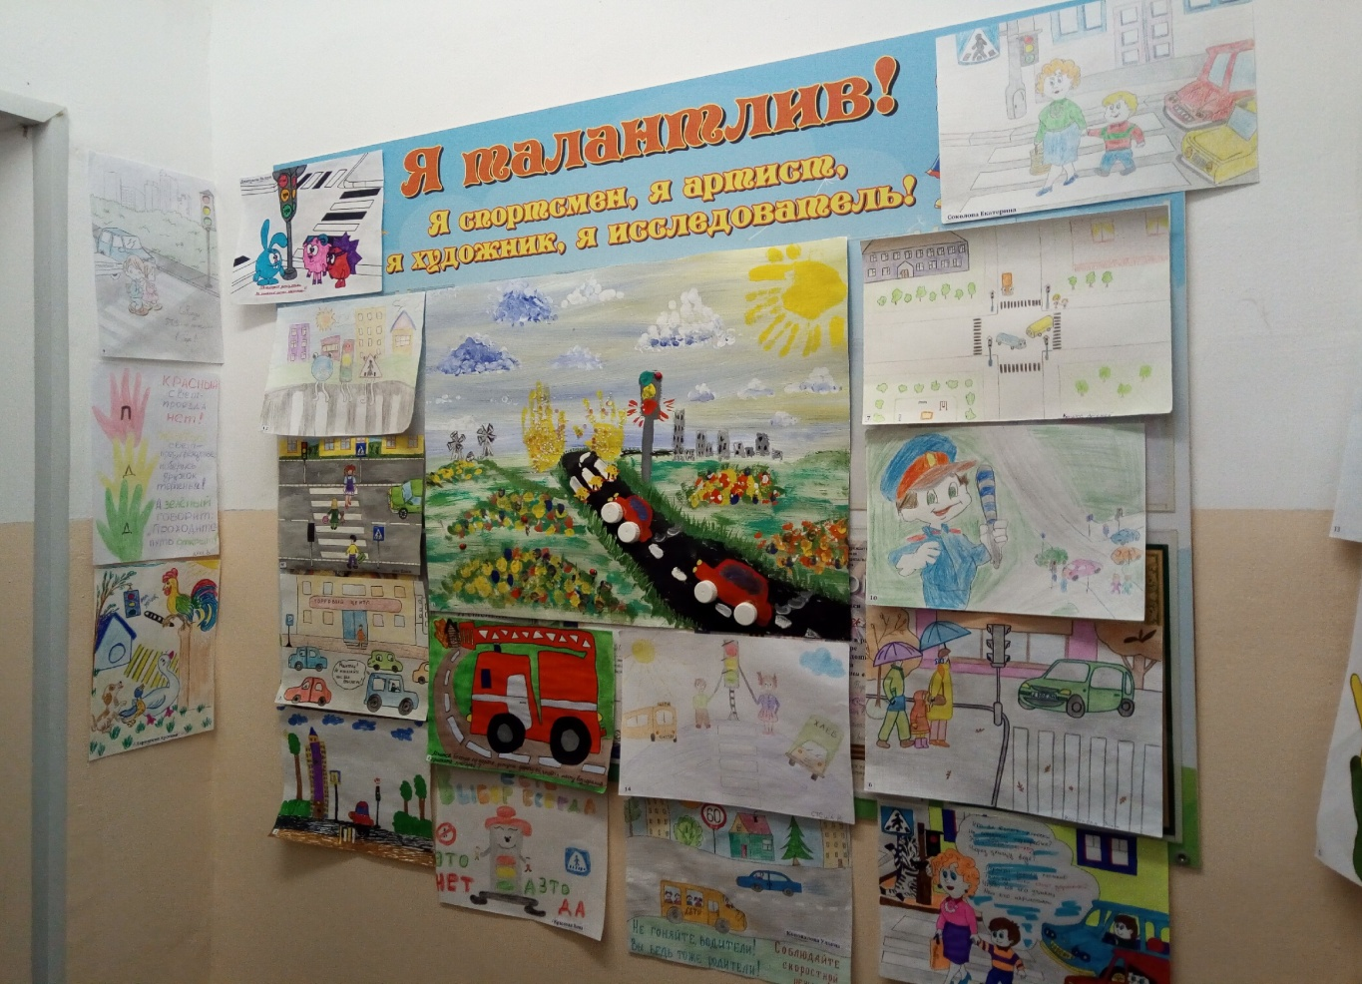
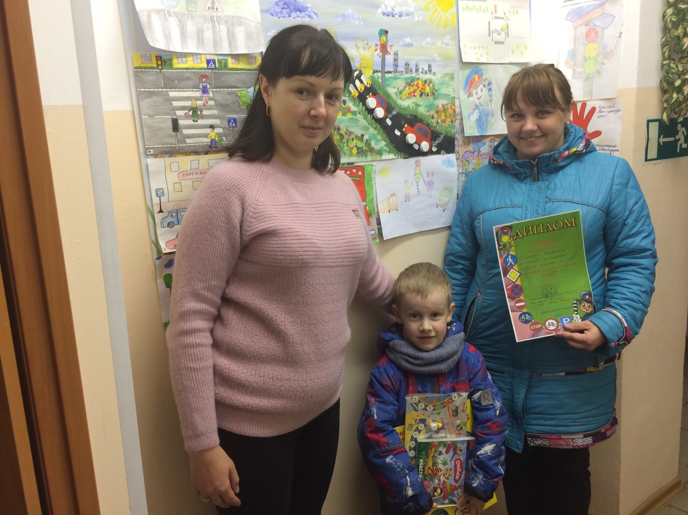
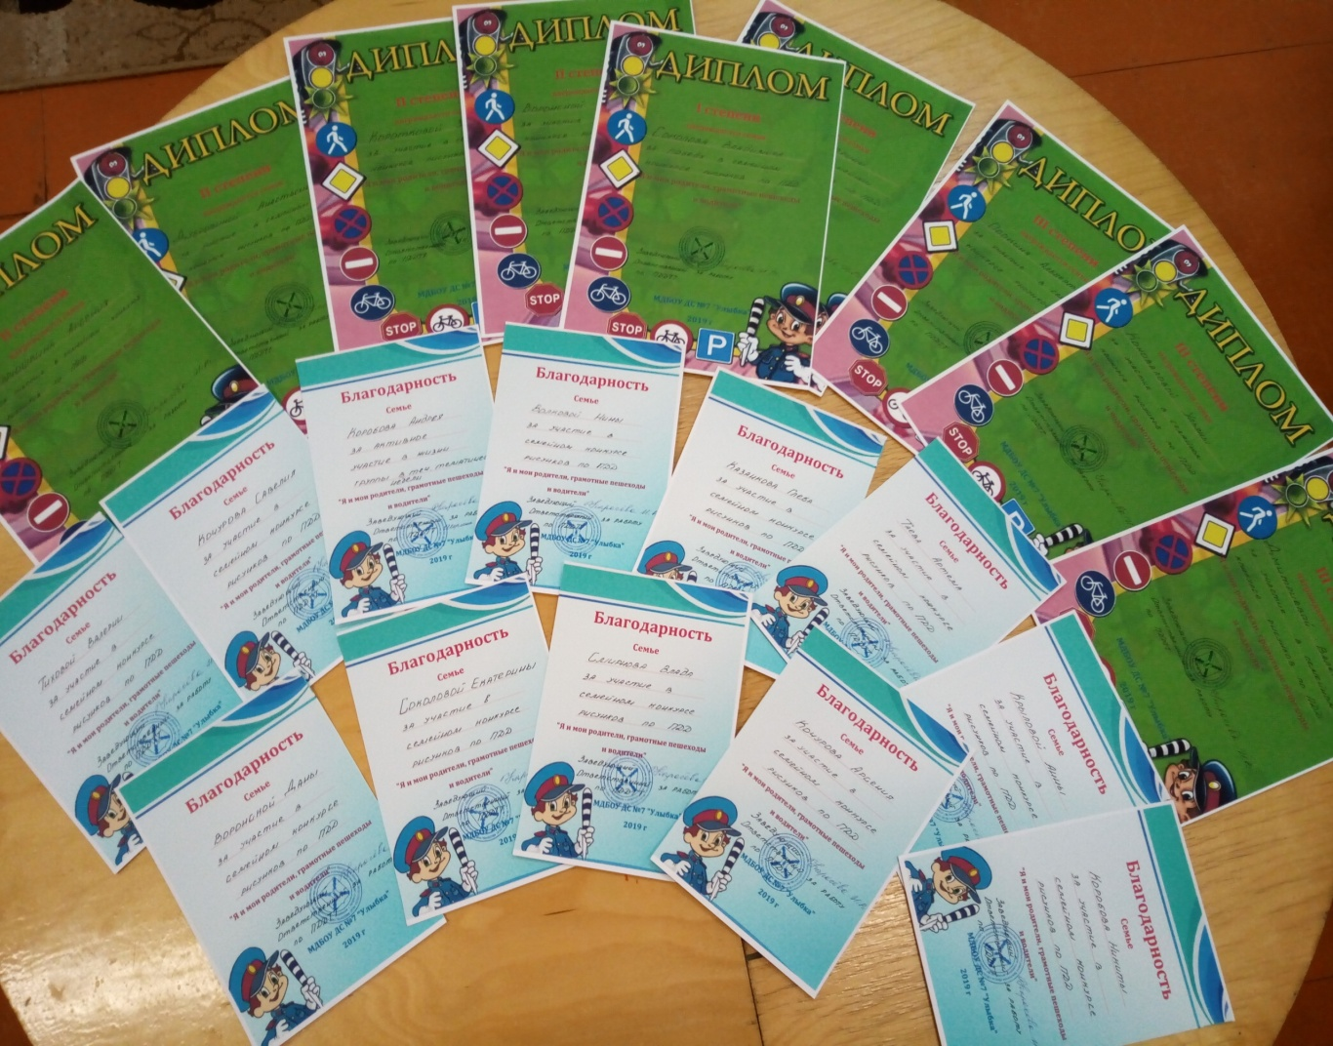

Приложение №12
Участие в первом районном туре областного конкурса на лучшую организацию работы по ПДДТТ